МІНІСТЕРСТВО ОСВІТИ І НАУКИ УКРАЇНИ
ТАВРІЙСЬКИЙ ДЕРЖАВНИЙ АГРОТЕХНОЛОГІЧНИЙ УНІВЕРСИТЕТ ІМЕНІ ДМИТРА МОТОРНОГО

Факультет економіки та бізнесу
Кафедра маркетингу

ЦИФРОВІ БІЗНЕС МОДЕЛІ
методичні вказівки до проведення практичних занять
для здобувачів освітнього рівня «Магістр»
зі спеціальності 075 «Маркетинг»

The Digital Business Models syllabus is developed in the framework of ERASMUS+ CBHE project “Digitalization of economic as an element of sustainable development of Ukraine and Tajikistan” / DigEco 618270-EPP-1-2020-1-LT-EPPKA2-CBHE-JP

Мелітополь, 2022 р.
Цифрові бізнес моделі. Методичні вказівки до проведення практичних занять для здобувачів освітнього рівня «Магістр» за спеціальністю 075 «Маркетинг». – Мелітополь, ТДАТУ, 2022 р. – 36 с.

Розробники: д.т..н., професор кафедри експлуатації та технічного сервісу машин ТДАТУ КЮРЧЕВ ВОЛОДИМИР
к.е.н., доцент кафедри цифрової економіки та міжнародних економічних відносин Державного університету «Житомирська політехніка» БОГОЯВЛЕНСЬКА Юлія
к.е.н., доцент кафедри маркетингу ТДАТУ КУЛІШ Тетяна

Рецензенти: старший науковий співробітник, доцент кафедри BPM | IS | ИТ в університеті Марібора, Словенія ПОЛАНЧИЧ Грегор
Завідувач кафедрою «МіБА» ДВНЗ «Приазовський державний технічний університет», доктор економічних наук, професор ГОНЧАР Вікторія

Розглянуто та рекомендовано до друку на засіданні кафедри маркетингу
Протокол № 10 від « 09» травня 2022 року
Завідувач кафедри «Маркетинг»

д.е.н, професор ________________ Дар’я ЛЕГЕЗА

Схвалено методичною комісією факультету економіки та бізнесу для здобувачів освітнього рівня «Магістр» за спеціальності 075 «Маркетинг»
Протокол № 7 від «20» червня 2022 року

Голова, доц. _____________ Анна КОСТЯКОВА
Схвалено Навчально-методичною радою Таврійського державного агротехнологічного університету імені Дмитра Моторного для здобувачів освітнього рівня «Магістр» за спеціальності 075 «Маркетинг»
Протокол № 1 від «26» серпня 2022 року

Голова, доц. _____________ Олександр ЛОМЕЙКО
© Богоявленська Ю., 2022 рік

Вступ

Подяка і визнання:
Дисципліна “Цифрові бізнес-моделі” розроблена у межах проєкту ERASMUS+ “Digitalization of economic as an element of sustainable development of Ukraine and Tajikistan” / DigEco 618270-EPP-1-2020-1-LT-EPPKA2-CBHE-JP за наставництва і партнерства колег Університету Марібор (Словенія).
Особливу подяку висловлюємо доктору Грегору Поланчічу та всім колегам з Литви, Німеччини, Словенії, України, Таджикістану, які уможливили ефективну імсплементацію проєкту.
Метою навчальної дисципліни є формування у студентів спеціальності «Економіка» специфічних навичок та вмінь з побудови, вибору, імплементації цифрових бзнес-моделей, що необхідні для розвитку індустрії 4.0.
Завданнями вивчення навчальної дисципліни є:
– визначати та аналізувати існуючі цирові бізнес-моделі;
– зрозуміти методи, способи, інструментарій розробки власних бізнес-кейсів, заснованих на існуюючих цифрових бізнес-моделях;
– зрозуміти сучасні концепції визначення цільової авиторії, покупців, поведінки споживачів
– зрозуміти методи ідентифікаії тач-поінтів клієнтів з ІТ-системами і бізнес-процесами;
– аналізувати внутрішні бізнес-процеси підприємств у напрямку тач-поінтів.
Зміст навчальної дисципліни направлений на формування наступних компетентностей, визначених стандартом вищої освіти зі спеціальності 051 «Економіка»:
ЗК1. Здатність генерувати нові ідеї (креативність).
ЗК2. Здатність до абстрактного мислення, аналізу та синтезу.
ЗК4. Здатність спілкуватися з представниками інших професійних груп різного рівня (з експертами з інших галузей знань/видів економічної діяльності).
ЗК5. Здатність працювати в команді.
ЗК6. Здатність розробляти та управляти проєктами.
СК1. Здатність застосовувати науковий, аналітичний, методичний інструментарій для обґрунтування стратегії розвитку економічних суб’єктів та пов’язаних з цим управлінських рішень.
СК2. Здатність до професійної комунікації в сфері економіки іноземною мовою.
СК3. Здатність збирати, аналізувати та обробляти статистичні дані, науково-аналітичні матеріали, які необхідні для розв’язання комплексних економічних проблем, робити на їх основі обґрунтовані висновки.
СК4. Здатність використовувати сучасні інформаційні технології, методи та прийоми дослідження економічних та соціальних процесів, адекватні встановленим потребам дослідження.
СК6. Здатність формулювати професійні задачі в сфері економіки та розв’язувати їх, обираючи належні напрями і відповідні методи для їх розв’язання, беручи до уваги наявні ресурси.
СК7. Здатність обґрунтовувати управлінські рішення щодо ефективного розвитку суб’єктів господарювання.
СК9. Здатність застосовувати науковий підхід до формування та виконання ефективних проєктів у соціально-економічній сфері.
Отримані знання з навчальної дисципліни стануть складовими наступних програмних результатів навчання за спеціальністю 051 «Економіка»:
ПРН2. Розробляти, обґрунтовувати і приймати ефективні рішення з питань розвитку соціально-економічних систем та управління суб’єктами економічної діяльності.
ПРН3. Вільно спілкуватися з професійних та наукових питань державною та іноземною мовами усно і письмово.
ПРН4. Розробляти та управляти соціально-економічними проєктами та комплексними діями з урахуванням їх цілей, очікуваних соціально-економічних наслідків, ризиків, законодавчих, ресурсних та інших обмежень
ПРН5. Дотримуватися принципів академічної доброчесності.
ПРН6. Оцінювати результати власної роботи, демонструвати лідерські навички та уміння управляти персоналом і працювати в команді.
ПРН7. Обирати ефективні методи управління економічною діяльністю, обґрунтовувати пропоновані рішення на основі релевантних даних та наукових і прикладних досліджень.
ПРН8. Збирати, обробляти та аналізувати статистичні дані, науково -аналітичні матеріали, необхідні для вирішення комплексних економічних завдань.
ПРН9. Приймати ефективні рішення за невизначених умов і вимог, що потребують застосування нових підходів, досліджень та економіко - математичного моделювання та прогнозування.
ПРН10. Застосовувати сучасні інформаційні технології та спеціалізоване програмне забезпечення у соціально-економічних дослідженнях та в управлінні соціально-економічними системами.
ПРН12. Обґрунтовувати управлінські рішення щодо ефективного розвитку суб’єктів господарювання, враховуючи цілі, ресурси, обмеження та ризики.
ПРН13. Оцінювати можливі ризики, соціально-економічні наслідки управлінських рішень.

2. ІНФОРМАЦІЙНИЙ ОБСЯГ НАВЧАЛЬНОЇ ДИСЦИПЛІНИ

Змістовий модуль 1. Цифрові бізнес-моделі та інноваційне управління: концептуальні положення
Тема 1. Бізнес-моделі: розуміння, трансформації, використання
Тема 2. Цифрова трансформація та дифузія інновацій: цифрові бізнес-моделі та фокусування на клієнтах
Тема 3. Іноваційне управління: DOI
Змістовий модуль 2. Стратегічне й операційне управління та цифрові бізнес-моделі: прикладний аспект
Тема 4. Бізнес-стратегії в цифровій економіці
Тема 5. Проєктування бізнес-моделей: ресурсо-відкрита, безкоштовна, базована на підписці, фріміум, “на запит”, шерінгова, рекламо-підтримуюча, е-коммерс, з прихованими вигодами, монетизації даих користувачів
Тема 6. Імплементації бізнес-моделей як частина бізнес-операцій: канва клієнта
Тема 7. Базовий рівень моделювання: мапа подорожі клієнта
Тема 8. Моделювання бізнес-процесів: BPMN
Тематичний план навчальної дисципліни:
Змістові модулі і теми | Кількість годин
 | денна форма |  |  |  | заочна форма
 | усього | лекції | практичні | самостійна робота | усього | лекції | практичні | самостійна робота
Модуль 1
Змістовий модуль 1. Цифрові бізнес-моделі та інноваційне управління: концептуальні положення
Тема 1. Бізнес-моделі: розуміння, трансформації, використання | 12 | 4 | 2 | 6 | 2 | 2
Тема 2. Цифрова трансформація та дифузія інновацій: цифрові бізнес-моделі та фокусування на клієнтах | 14 | 4 | 4 | 6 | 2 |  | 2
Тема 3. Іноваційне управління: DOI | 14 | 4 | 4 | 6 | 2 | 2
Модульний контроль за Модулем 1 | 7 |  | 2 | 5
Разом за змістовий модуль 1 | 47 | 12 | 12 | 23 | 6 | 4 | 2
Модуль 2
Змістовий модуль 2. Стратегічне й операційне управління та цифрові бізнес-моделі: прикладний аспект
Тема 4. Бізнес-стратегії в цифровій економіці | 12 | 4 | 4 | 4
Тема 5. Проєктування бізнес-моделей: ресурсо-відкрита, безкоштовна, базована на підписці, фріміум, “на запит”, шерінгова, рекламо-підтримуюча, е-коммерс, з прихованими вигодами, монетизації даих користувачів | 14 | 6 | 4 | 4 | 2 | 2
Тема 6. Імплементації бізнес-моделей як частина бізнес-операцій: канва клієнта | 14 | 6 | 4 | 4 | 2 |  | 2
Тема 7. Базовий рівень моделювання: мапа подорожі клієнта | 14 | 4 | 6 | 4 | 2 |  | 2
Тема 8. Моделювання бізнес-процесів: BPMN | 12 | 4 | 4 | 4
Модульний контроль за Модулем 2 | 7 |  | 2 | 5
Разом за змістовий модуль 2 | 73 | 24 | 24 | 25 | 6 | 2 | 4
ВСЬОГО | 120 | 36 | 36 | 48 | 12 | 6 | 6

Змістовий модуль 1. Цифрові бізнес-моделі та інноваційне управління: концептуальні положення
Тема 1. Бізнес-моделі: розуміння, трансформації, використання

Ключове:
Бізнес-модель - це основна стратегія компанії для прибуткового ведення бізнесу.
Моделі зазвичай включають таку інформацію, як продукти чи послуги, які бізнес -плани планують продавати, цільові ринки та буд -які передбачувані витрати.
Два важелі бізнес-моделі - ціноутворення та витрати.
Оцінюючи бізнес-модель як інвестора, запитайте, чи ідея має сенс і чи підсумовуються цифри.
Що таке бізнес -модель?
Бізнес-модель описує обґрунтування того, як організація створює, надає та зберігає цінність економічному, соціальному, культурному чи іншому контексті.
Процес побудови бізнес-моделі та модифікація також називається інновацією бізнес-моделі та є частиною бізнес-стратегії.
Бізнес-моделі важливі як для нових, так і для створені підприємства.
У теорії та практиці використовується термін бізнес-модель для широкого кола неофіційних та офіційних описів представляють основні аспекти бізнесу, в тому числі: мета, бізнес-процес, цільові клієнти, пропозиції, стратегії, інфраструктуру, організаційні структури, пошук джерел, торгові практики та операційні процесита політики, включаючи культуру.

Питання для обговорення:
Розкрийте зміст поняття «бізнес-моделі»?
Поясніть значення важелей бізнес-моделей у використанні?
Розкажіть про бізнес-модель у використанні.
Як цифрові перетворення та інновації бізнес -моделей взаємопов’язані? Розкрийте приклади бізнес -моделей від реальних компаній.

Домашня робота
Наведіть приклади бізнес-моделей від реальних компаній (не менше 3х прикладів).
На основі прикладів, зробіть презентацію для представлення.

Вправи
I. Гра-інтерактив. Дайте відповіді на запитання та поясніть.
Що ви бачите на малюнку?
Підрозділ бізнесу, компанії
Яка основна мета компанії?
Переваги, прибуток
Як компанія досягає прибутку?
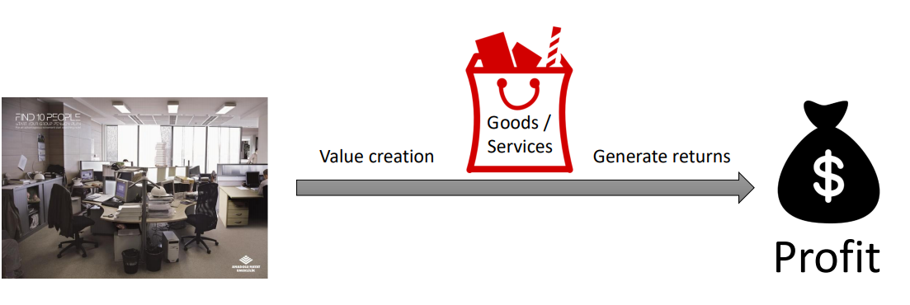
Створення вартості Створення прибутку
Що потрібно компанії для створення вартості?
Ресурси
Що таке гроші?
Це означає, що завдяки грошам, ми можемо купувати ресурси.
Чи можемо ми купити все?

«Є речі, які не можна купити за гроші /… /»
Компанія не може купувати…

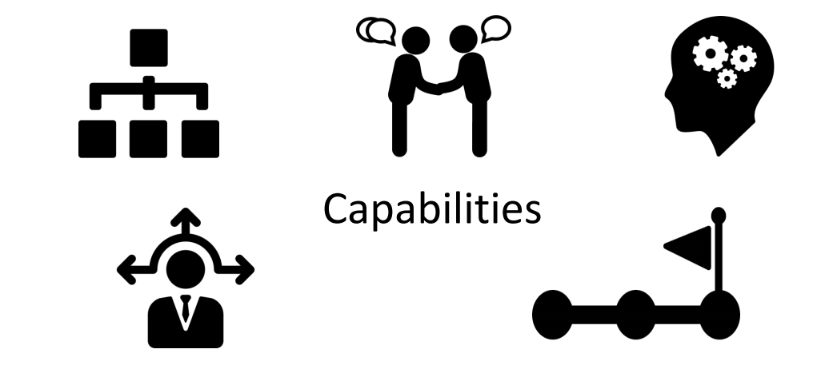

Потрібно встановлювати та розвивати можливості.
Людина складається з ресурсів чи можливостей?

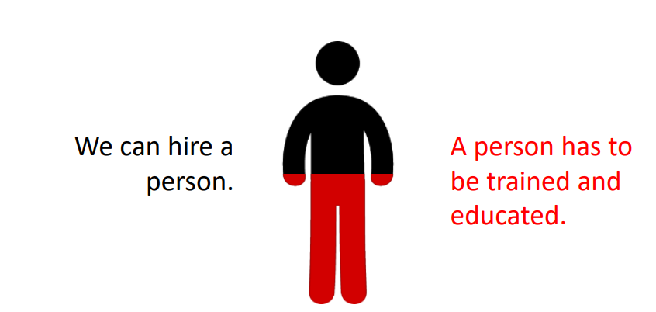
З обох
Чи пов’язані ресурси та можливості?

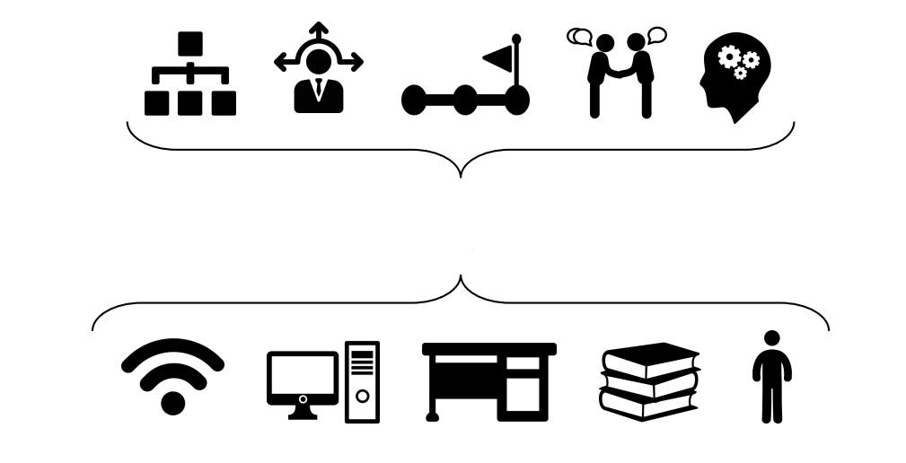

Можливості координують, контролюють та розгортають ресурси.

II. На основі зображення та вивченого лекційного матеріалу, поясніть функціонування бізнес-моделі.
Бізнес-модель з інфраструктурою, пропозицією, клієнтами та фінансами.
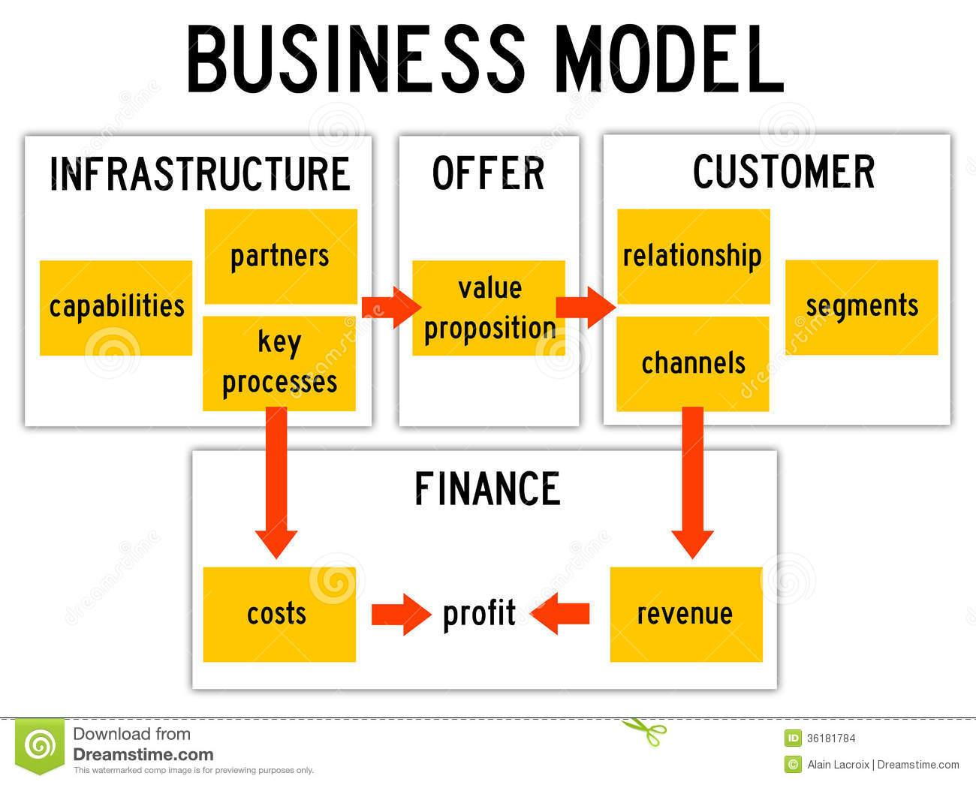
Теми доповідей
Цифрова трансформація.
Дифузія інновацій.

Тема 2. Цифрова трансформація та дифузія інновацій: цифрові бізнес-моделі та фокусування на клієнтах

Ключові питання, які треба поставити перед собою стосовно аналізу:
• ХТО є нашим клієнтом?
• Клієнт знаходиться в центрі кожної моделі бізнесу.
Їх потреби та проблеми лежать в основі того, чому і яка працює компанія?
• ЩО ми доставляємо нашим клієнтам?
• Що фактично пропонується клієнту для задоволення його потреб та як це вирішує їхні проблеми.
• ЯК створюється пропозиція?
• Щоб запропонувати ціннісну пропозицію, компанії мають виконувати певні процеси та діяльність, використовуючи їх ресурси та можливості, а також координувати з партнерами.
• ЧОМУ це фінансово вигідно?
• Нарешті, описано структуру витрат та потоки доходів поясніть, як заробляти гроші за допомогою бізнес-моделі.

Цифрова трансформація - це впровадження цифрових технологій для трансформації послуг або бізнесу, шляхом заміни нецифрових чи ручних процесів на цифрові процесів або заміни старих цифрових технологій на новіші.
Аспекти цифрової трансформації:
• Загальний процес цифрової трансформації:
1. визначення потреб бізнесу,
2. прийняття процесів та технологій (інструментів), що
задовольнити ці потреби,
3. сприяння розвитку організаційної культури, яка може адаптуватися
швидко до технологічних збоїв.
• Аспекти цифрової трансформації
розглядати всі аспекти інформаційної системи
• Люди
• Процеси
• Інформаційні технології
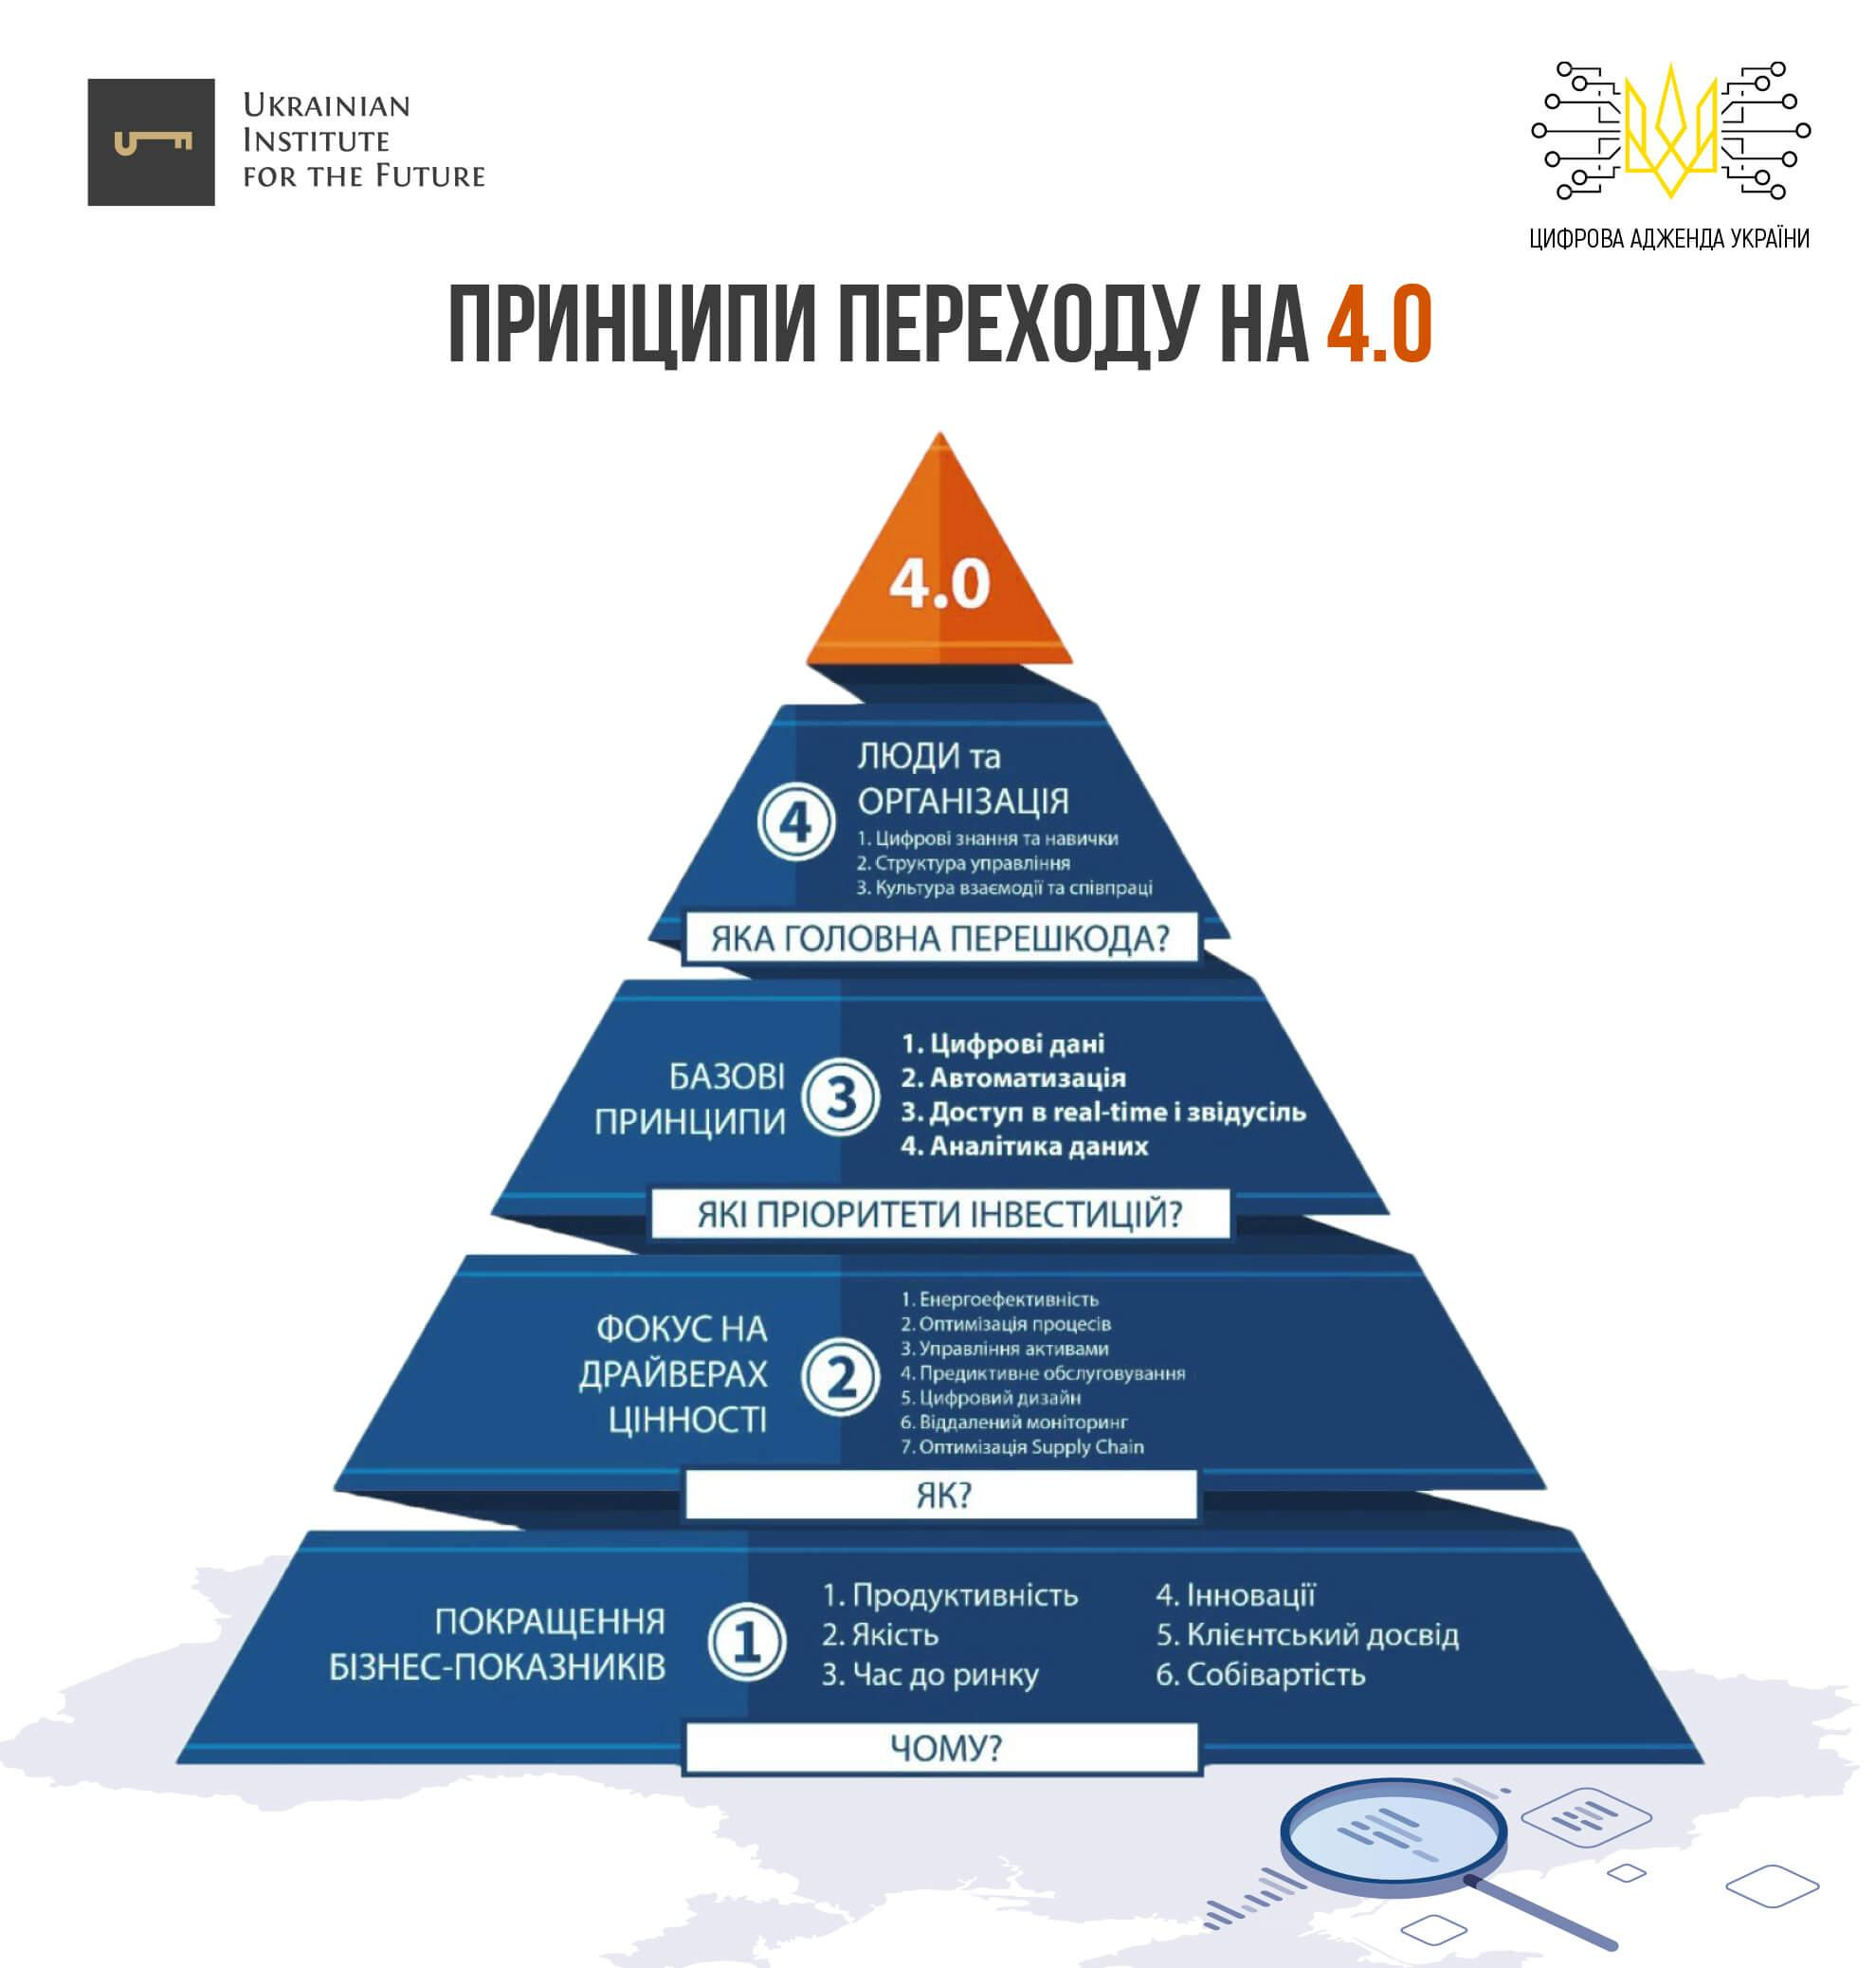

Поширення інновацій
• Поширення інновацій (DOI) - це процес, в якому інновації поширюються канали спілкування в певний час між членами соціальної системи.
• Спілкування - це процес, в якому учасники створюють та обмінюються інформацією з кожним інші для досягнення загального розуміння.
• У процесі поширення інновацій виникає особлива форма спілкування, в якій повідомлення висловлюють нові ідеї
• Спілкування переважно двостороннє:
• Користувачі-новатори: переконання потенційних користувачів використати інновацію, зворотний зв’язок у зв’язку з інноваціями, відповідь на вивчення побажань користувачів
• Канал зв'язку - це засіб, за допомогою якого між ними передається повідомлення про інновації окремих осіб.
• Швидкість поширення інновацій можна оцінити як кількість осіб, які мають прийняв інновації протягом певного періоду часу.
• Соціальна система - це сукупність взаємопов’язаних одиниць, метою яких є досягнення спільної мети.
• Одиницями соціальної системи є, наприклад. окремі особи, неформальні групи, організації тощо.

Фокусування на клієнтах. Цікава інформація «Як завоювати серце клієнта?»
Головна цінність будь-якого бізнесу - це люди. Глобальну боротьбу за таланти виграють компанії, які піклуються про розвиток своїх співробітників. Огляд книги Девіда Майстера «Управління фірмою, яка надає професійні послуги».
Девід Майстер - колишній професор Гарвардської школи бізнесу, консультант, дослідник, який більше 20 років вивчає особливості управління організаціями, які пропонують професійні послуги. До них відносяться, наприклад, юридичні, аудиторські, консалтингові фірми, PR-агентства, інвестиційні банки, архітектурні бюро.
Незалежно від своєї спеціалізації, компанії стикаються зі схожими проблемами. Проєкти вимагають індивідуального підходу і тісної взаємодії з клієнтами, а до співробітників висуваються високі вимоги, так як саме їх знання та навички складають основний актив організації. Бізнес конкурує одночасно на двох ринках: ринку послуг і праці. Успіх залежить від уміння підтримувати баланс між їхніми вимогами, які нерідко можуть суперечити один одному. Девід Майстер розробив власну теорію, як повинна бути організована робота таких компаній. Основні принципи - в докладному огляді.

1. Правильна структура компанії важлива для досягнення цілей.
Ключові цілі компанії, яка надає професійні послуги - якість роботи, професійний розвиток співробітників і фінансова віддача. Щоб їх досягти, важливо дотримуватися правильного співвідношення молодшого, середнього та старшого персоналу, яке автор книги називає «важелем». Те, яким воно буде, залежить від рівня складності проектів, з якими найчастіше доводиться працювати компанії.

Девід Майстер розділяє проекти на три типи. Перший - «Мізки»: унікальні проекти, які вимагають творчого і нестандартного підходу, щоб вирішити проблеми клієнта. Як правило, ними займаються в основному висококваліфіковані фахівці. Другий тип проектів - «Сивина»: вони не вимагають інноваційного підходу, в компанії з ними справляються, завдяки напрацьованому досвіду і знанням. У реалізації таких проектів бере участь більший відсоток середнього і молодшого персоналу. Найбільше молодших співробітників в третьому типі проектів - «Процедури»: найчастіше це стандартні завдання, з якими клієнт міг би впоратися самостійно, але делегує підряднику, який зробить все набагато краще. Правильне співвідношення персоналу всередині компанії позитивно позначиться на якості роботи, можливості для кар'єрного росту співробітників і прибутку. Остання буде рости, якщо високооплачувані професіонали будуть займатися тільки найскладнішими проектами і не витрачати свій час на рутину.
Слова автора:
- Для клієнта фірми, яка надає професійні послуги, важливі три ключові моменти в її роботі: компетентність, досвід та ефективність. Але переваги клієнтів можуть сильно варіюватися. Клієнт зі складною і комплексною проблемою з високим ступенем ризику, очевидно, буде шукати творчого або талановитого експерта або організацію, що працює з найвищим рівнем професіоналізму. Те, що виконавець має досвід вирішення завдань подібного типу, для клієнта не настільки важливо, як висока компетентність.

2. Методи управління повинні відповідати типу проектів
Як каже автор, побудова внутрішніх процесів компанії, безпосередньо залежить від її проектів і особливостей клієнтів.
Наприклад, якщо компанія найчастіше працює з проектами типу «Мізки», то вона повинна наймати кращих випускників вузів і фахівців, а також позиціонувати себе як експерт в галузі (публічні виступи, написання статей, видання книг). Оптимальна стратегія управління командою - давати велику свободу дій і автономію співробітникам, але при цьому всі ключові рішення повинні прийматися спільно.

Підприємства з великою кількістю проектів «Сивина» повинні робити акцент на вмінні вирішувати ключові проблеми бізнесу. Наприклад, проводити відкриті практичні семінари або розробляти брошури для потенційних клієнтів. В таких організаціях співробітники більш залежні один від одного, вони об'єднують свої зусилля, щоб вирішити ту чи іншу задачу.
Для організацій з проектами «Процедури» критично важлива висока ефективність роботи. Тому їм потрібно побудувати систему оцінки продуктивності і контролю якості послуг, а від співробітників очікується високий рівень дисципліни та організованості.
Слова автора:
- Різні потреби клієнтів дають можливість маневрів при наданні послуг. На ринку завжди буде потреба в фірмах, що надають послуги типу «Мізки», «Сивина» і «Процедури». І фірми будь-якого типу можуть бути успішними, при тому, що принципи управління ними будуть різні. Ідея проста: методи управління повинні відповідати типу реалізованих проектів.

3. Підтримка фінансового «здоров'я» важливіше «гігієни»
Багато компаній помилково зосереджуються на отриманні швидкої вигоди і прибутку, що не дає їм жодних результатів в довгостроковій перспективі. Автор порівнює такий підхід з поняттями «гігієни» і «здоров'я»: можна застосовувати «гігієнічні», тобто тактичні кроки, щоб отримати короткостроковий ефект, або зосередитися на довгострокових результатах для «здоров'я» бізнесу.
У формулі підвищення прибутковості - три складових: управління прибутковістю, продуктивністю організації і «важелем». Чим ефективніше в компанії працюють з ними, тим вище шанси на успіх. Наприклад, управління прибутковістю. Як каже автор, не варто недооцінювати проекти з низькою прибутковістю: в довгостроковій перспективі вони можуть виявитися більш прибутковими. І навпаки: великі чеки від клієнта не гарантують фінансову успішність всієї компанії в майбутньому, адже можуть не покрити супутні витрати.

Якщо говорити про продуктивність організації, то головне завдання керівництва компанії - визначити, як отримувати більш високу оплату своїх послуг і не збільшувати регулярно навантаження своїх співробітників. Наприклад, можна розвивати нові навички, поглиблювати їх спеціалізацію або розробляти більш цінні послуги.
Що стосується управління «важелем», то тут важливо дотримуватися співвідношення різних рівнів виконавців в компанії. Щоб складні завдання виконували експерти, а на рутинні завдання вистачало молодших співробітників.
Слова автора:
- ... тільки збільшення плати за послуги або збільшення важеля ведуть до зростання організації. Все інше - «гігієна». Природа виконуваної роботи, а не тільки її кількість покращують «здоров'я» організації, яка надає професійні послуги.
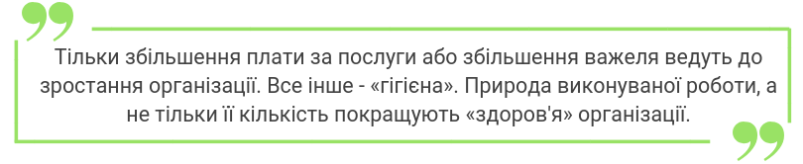

4. Делегування - здорова звичка для стійкого зростання
Щоб компанія успішно розвивалася, її співробітники повинні навчитися делегувати свої повноваження. Але часто цього не відбувається. Наприклад, деякі керівники вважають, що самі краще впораються із завданнями, ніж їх підлеглі. Вони витрачають свій час на рутину замість того, щоб знаходити нових клієнтів. Це негативно відбивається і на фахівцях, які працюють в компанії: через те, що їм не довіряють відповідальні завдання, люди втрачають мотивацію і не розвиваються.
Щоб вирішити цю проблему, автор радить компаніям ще раз оцінити ресурси (людські або тимчасові), які витрачаються на реалізацію проектів, і при необхідності їх перерозподілити. Не менш важливо заздалегідь планувати «розподіл командних ролей» в проекті: такий підхід виключає ймовірність залучення сторонніх учасників вже в процесі роботи.
Слова автора:
- Вирішити проблему недостатнього делегування повноважень і відповідальності непросто. Як показує мій досвід, ця проблема зустрічається в професійному співтоваристві досить часто. І розробка «дієти» для позбавлення від неї вимагає поглянути по-новому на деякі важливі управлінські системи організації, яка надає професійні послуги.

5. Щоб чути клієнта, потрібно вести постійний облік його інтересів
Послуги компанії завжди безпосередньо пов'язані з потребами клієнтів і вимогами ринку. Чим краще команда їх розуміє, тим вигідніше позиції бізнесу серед конкурентів. В цьому напрямку не можна обмежуватися періодичними діями. Компанії повинні постійно досліджувати бажання клієнтів і застосовувати різноманітні інструменти. Наприклад, можна проводити семінари за участю керівництва компаній-клієнтів, організовувати фокус-групи, відвідувати профільні заходи, зустрічатися з топ-менеджерами замовників і т.д.
Слова автора:
- Жодна організація, що надає професійні послуги, не може зайнятися стратегічним плануванням або визначити, який напрямок інвестицій для неї більш оптимальний, поки не дізнається думку клієнтів. І організація, у якій є програма довгострокового аналізу та планування на підставі таких даних, займе набагато вигіднішу позицію на ринку, ніж компанія, яка пошкодує коштів на ці заходи.
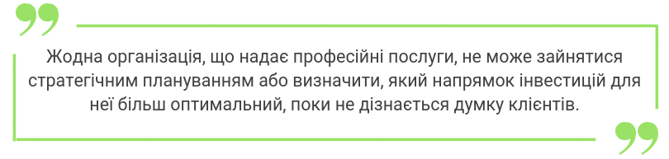

6. Важливо не тільки те, що робить компанія, а й те, як вона це робить
Клієнт може залишитися незадоволеним послугами навіть найкомпетентніших фахівців, якщо його очікування не виправдалися. Справа не в тому, чи вирішила компанія його проблему, а в його суб'єктивному враженні від співпраці з підрядником. Автор книги наводить формулу ефективності послуг: задоволення = сприйняття - очікування. Саме різниця між тим, що клієнт отримує фактично і тим, що очікував отримати, визначає, чи звернеться він до компанії ще раз.

Тому, компанії важливо постійно демонструвати бажання піти назустріч клієнтові, враховувати всі його побажання і робити навіть більше, ніж він очікує. Наприклад, заздалегідь обговорювати варіанти вирішення проблеми, тримати в курсі на різних етапах реалізації, надавати звітність. А іноді і зовсім відмовлятися від роботи і рекомендувати клієнту іншого постачальника послуг, якщо питання виходить за рамки компетенцій компанії. Незначні прояви турботи про клієнта дають значно більший ефект, ніж може здатися на перший погляд. Потрібно лише частково переключити увагу з процесів виконання роботи на сервісну складову.
Слова автора:
- До сфери послуг, як ні до якого іншого бізнесу, застосовуються слова старої англійської пісні: «Не важливо те, що ти робиш, важливо те, як ти це робиш. Це те, що веде до результату.

7. Маркетинг працює, якщо все підтверджується діями
Є безліч способів, як залучити нових клієнтів. Щоб вони давали результат, важливо орієнтуватися на три принципи.
Перший - «правило малинового варення»: чим більше площа, на якій його розмазують, тим тонше шар. Іншими словами, краще приділити увагу невеликій, але добре відібраній аудиторії, ніж великій і «різношерстній» кількості потенційних клієнтів.
Другий - маркетинг працює тоді, коли він демонструє, а не стверджує. Клієнти не довіряють красивим словам в брошурах або холодним дзвінкам менеджерів з продажу. Вони повірять в експертизу підрядника, якщо, наприклад, представники компанії напишуть корисну статтю або виступлять з цікавою доповіддю.
Третій - клієнт завжди оцінить спробу підрядника бути корисним. Наприклад, розсилка буде ефективною, якщо в ній є дійсно цікава інформація для замовника, а не черговий рекламний заклик купити послугу.
Слова автора:
- Головна мета маркетингових прийомів - якомога швидше піти від «повідомлень загального характеру на широку аудиторію» і прийти до діалогу з одним потенційним клієнтом. Так як сутність процесу отримання замовлення - це надання клієнту можливості розповісти про його проблеми, то, чим швидше ви почнете діалог, тим краще ваша тактика. Професійні послуги - це не масовий бізнес: клієнти завойовуються по одному, і будь-яка маркетингова програма повинна відображати це.
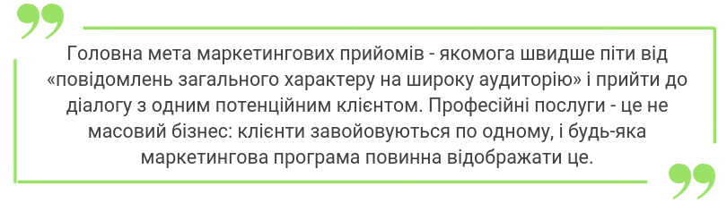

8. Ніколи не варто недооцінювати і забувати «старих» клієнтів
Найчастіше компанії витрачають величезні ресурси, щоб залучати нових клієнтів, але при цьому забувають про «старих» і не приділяють їм достатньо уваги. За словами автора, це помилкова стратегія. Адже ті клієнти, які хоча б раз купили послуги і залишилися задоволені, вже довіряють компанії. Тому є велика ймовірність, що вони звернуться до підрядника знову. Підтримувати стосунки вигідно і самій компанії: команда вже знає, що хоче клієнт, не потрібно витрачати час на вивчення його галузі, «відточування» механізмів взаємодії і більшу частину завдань можна доручити молодшому персоналу. В результаті спільні проекти з таким замовником стають більш прибутковими.

Головна рекомендація - визначити ключових клієнтів і розробити маркетингову стратегію, орієнтовану на саме них. Її три головні складові: збільшення ймовірності того, що клієнт знову звернеться в компанію, збільшення можливостей по обслуговуванню клієнта та пошук нових проектів.
Слова автора:
- Досить часто багато фірм віддають перевагу залученню нових клієнтів, тому що вони дозволяють формувати майбутній прибуток. Ця проста думка веде до важливого висновку про взаємовідносини маркетингу існуючих і нових клієнтів. Чим менше уваги приділяється маркетингу існуючих клієнтів, тим менше цінність замовлень нових клієнтів і нижче ефективність маркетингових інвестицій. Чим краще маркетинг існуючих клієнтів, тим ціннішими будуть маркетингові зусилля і для нових клієнтів.

9. Вартість активів повинна постійно підвищуватися
Найголовніші активи компанії, яка надає професійні послуги, - це талант команди і міцність відносин з клієнтами. Як стверджує автор книги, щоб утримувати свої позиції на ринку і збільшувати вартість обох активів, бізнес повинен розробити відповідну стратегію. Наприклад, щоб розвивати команду, потрібно регулярно навчати співробітників і працювати з мотивацією. Якщо говорити про поліпшення відносин з клієнтами, то тут важливо вміти поставити себе на їх місце, прислухатися до них, регулярно зустрічатися, пояснювати всі переваги і недоліки вирішення тієї чи іншої проблеми.
Слова автора:
- Досягнення хороших результатів у звіті про прибутки та збитки є необхідним, але не достатнім критерієм успіху. Щоб судити про результати минулого року, фірма повинна не просто досягти певних показників обороту і домогтися отримання прибутку, а й зробити це таким чином, щоб придбати нові навички та зміцнити відносини з клієнтами ».
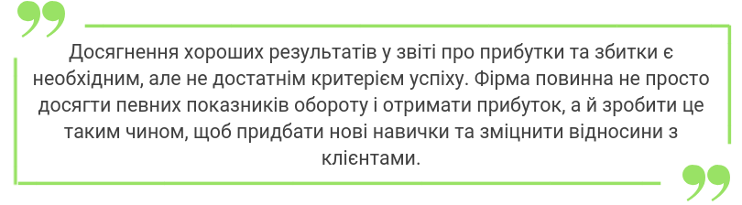

10. Успішні лідери збільшують цінність компанії
Успіх компанії багато в чому залежить від того, як поводяться лідери команд і топ-менеджери. Так, хороші наставники можуть дати цінну пораду, вони вміють мотивувати і надихати команду, правильно розподіляють завдання і ресурси і підтримують в людях впевненість в своїх силах.
При цьому важливо пам'ятати, що наставництво - це безперервний процес. Самі лідери повинні постійно працювати над собою, щоб завоювати довіру і повагу інших, навчитися жити в умовах невизначеності і ризику і вміти швидко перемикати увагу між безліччю питань.
Слова автора:
- Результати моїх власних досліджень різних організацій, що надають професійні послуги, підтвердили всю мудрість цих спостережень. Щоб організації працювали ефективно, слід сприяти виникненню атмосфери динамізму, підтримки амбіцій, прагнення бути кращим. Завдання керівника - змусити професіоналів зосередитися на безперервному бажанні поліпшення, зростання і розвитку.

У будь-якому бізнесі повинен бути сильний і успішний лідер, адже його настрій, цінності та філософія безпосередньо впливають на те, як буде працювати компанія. Успішний бізнес - це, в першу чергу, людина. Його стан натхнення: що керівник робить для компанії буквально з самого ранку, як він впливає на розвиток свого бізнесу самостійно і разом з командою і т.д. Для управління компанією необхідна і фінансова грамотність топ-менеджменту.
Важливо не тільки те, що робить бізнес, а й те, для чого він це робить - з якою метою. Яку цінність несуть в собі послуги, які вона надає замовнику. Вищеперераховані та інші ключові поради з книги багато в чому допомогли нашій компанії, а також підтвердили, що ми рухаємося в правильному напрямку. Наприклад, ми будуємо систему обслуговування відразу після того, як відбувається підключення будь-якого замовника наших послуг. Практикуємо методи утримання клієнтів, ведемо роботу з існуючими замовниками, організовуємо цікаві заходи, продаємо додаткові послуги, будуємо довірчі відносини з керівництвом компаній. Все це дозволяє нашим клієнтам успішно закривати свої потреби і розвиватися, а нам - еволюціонувати.

Питання для обговорення:
Що таке цифрова трансформація?
Аспекти цифрової трансформації.
Розкрийте поняття про модель цифрового бізнесу.
Назвіть основні характеристики цифрових бізнес-моделей та поясніть їх.
Поясніть своє бачення фокусування клієнта.
Домашня робота
Підготувати доповіді за темами:
- Фокус на клієнта: як змінюються великі бренди в контексті пандемії.

- Цифрова трансформація: 5 стратегічних помилок бізнесу.
Вправи
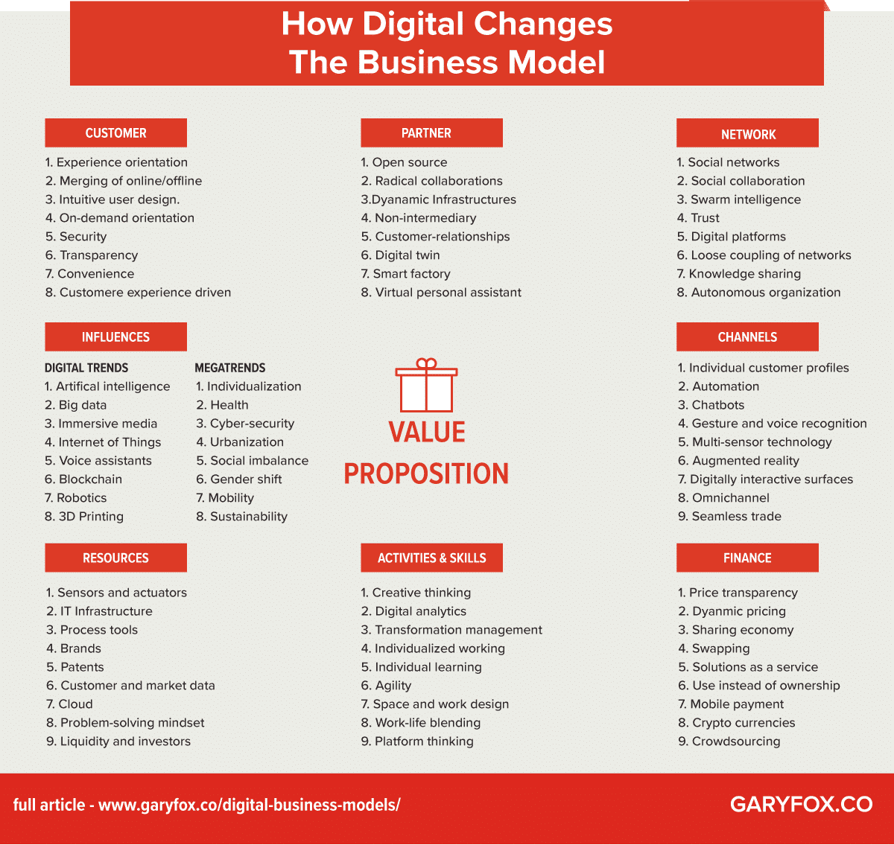
На основі лекційного матеріалу створити приклад цифрової бізнес-моделі та пояснити її функціонування. Пояснити як та в який спосіб відбувається фокусування на клієнтах.
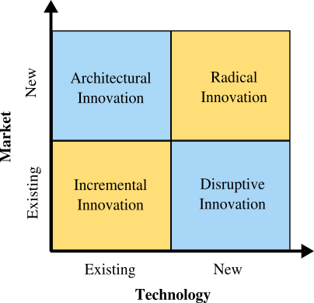

Тема 3. Інноваційне управління: DOI
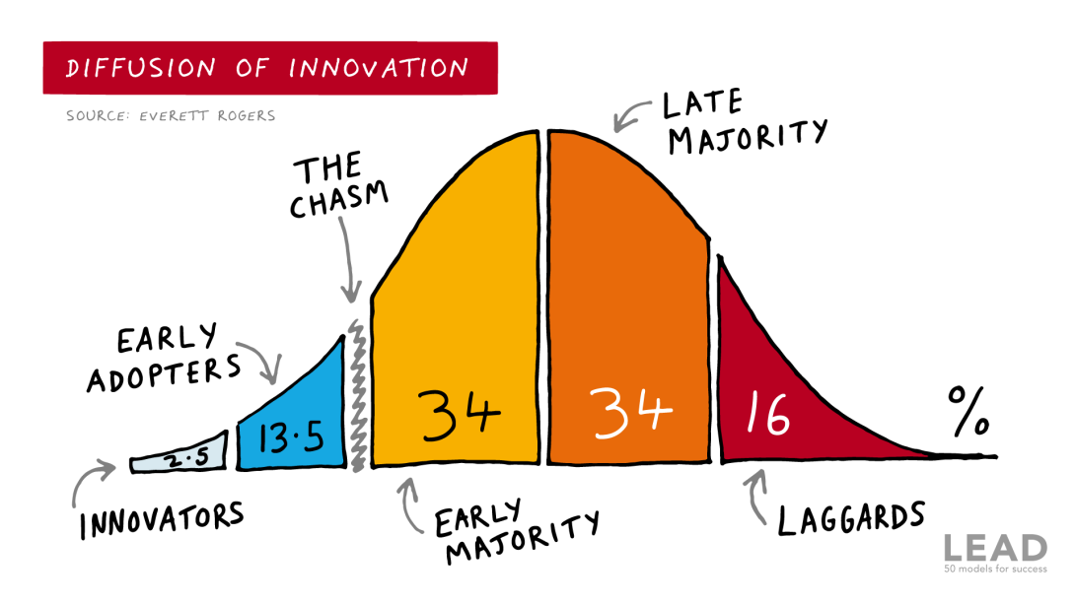
Поширення інновацій - це теорія, яка прагне пояснити, як, чому та з якою швидкістю поширюються нові ідеї та технології. Еверетт Роджерс, професор комунікативних досліджень, популяризував теорію у своїй книзі «Розповсюдження інновацій»; книга була вперше надрукована у 1962 році. Роджерс стверджує, що дифузія - це процес, за допомогою якого інновація з часом передається учасникам соціальної системи. Витоки поширення теорії інновацій різноманітні і охоплюють різні дисципліни. Роджерс вважає, що чотири основні елементи впливають на поширення нової ідеї: сама інновація, канали спілкування, час та соціальна система. Цей процес значною мірою залежить від людського капіталу. Інновація повинна бути широко прийнята для того, щоб підтримувати себе. У межах швидкості прийняття існує момент, коли інновація досягає критичної маси. Категорії “усиновителів” - це новатори, ранні усиновлювачі, рання більшість, пізня більшість і леггарди (“відстаючі”). Поширення проявляється по-різному і в значній мірі підпорядковується типу прийняття та процесу прийняття інноваційних рішень. Критерієм категоризації усиновителів є інноваційність, що визначається як ступінь, в якому індивід приймає нову ідею.
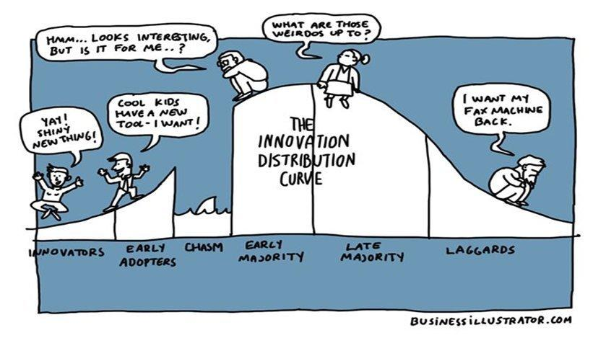
П’ять етапів процесу усиновлення
Етап | Визначення
Знання / Поінформованість | Особа спочатку зазнає інновації, але не має інформації про інновацію. На цьому етапі особа ще не була натхнена дізнатися більше інформації про нововведення.
Переконання | Особа зацікавлена ​​в інноваціях та активно шукає відповідну інформацію/деталі.
Рішення | Особа бере концепцію зміни та зважує переваги/недоліки використання інновації та вирішує, прийняти чи відхилити інновацію. Через індивідуалістичний характер цього етапу Роджерс зазначає, що це найскладніший етап, на якому можна отримати емпіричні докази.
Реалізація | Індивід застосовує інновації в різній мірі залежно від ситуації. На цьому етапі особа також визначає корисність інновації і може шукати додаткову інформацію про неї.
Підтвердження / Продовження | Індивід остаточно ухвалює своє рішення продовжувати використовувати інновацію. Ця стадія є як внутрішньоособистісною (може викликати когнітивний дисонанс ), так і міжособистісною, що підтверджує, що група прийняла правильне рішення.

Визначення
Новатори | Новатори готові ризикувати, мають найвищий соціальний статус, мають фінансову ліквідність, є соціальними та мають найтісніший контакт із науковими джерелами та взаємодію з іншими новаторами. Їх толерантність до ризику дозволяє їм впроваджувати технології, які в кінцевому підсумку можуть зазнати невдач. Фінансові ресурси допомагають подолати ці невдачі.
Перші користувачі | Ці особи мають найвищий ступінь лідерства у думках серед категорій усиновителів. Перші усиновлювачі мають вищий соціальний статус, фінансову ліквідність, вищу освіту і більш соціально просунуті, ніж пізні усиновлювачі. Вони більш обережні у виборі усиновлення, ніж новатори. Вони використовують розумний вибір усиновлення, щоб допомогти їм зберегти центральне місце спілкування.
Рання більшість | Вони впроваджують інновації через різний час, що значно довше, ніж новатори та перші користувачі. Раннє більшість вище середнього соціального статусу, контакт з ранніми і рідко займає посаду керівництва громадської думки в системі ( Rogers +1962 , стор. 283)
Пізня більшість | Вони переймають нововведення після пересічного учасника. Ці особи підходять до інновації з високим ступенем скептицизму і після того, як більшість суспільства прийняла цю інновацію. Пізня більшість, як правило, скептично ставиться до інновацій, мають соціальний статус нижче середнього, малу фінансову ліквідність, контактують з іншими в пізній більшості та на ранній більшості та мають мало керівництва думкою .
Відстаючі | Вони останні прийняли інновацію. На відміну від деяких попередніх категорій, особи цієї категорії майже не демонструють лідерства у думках. Ці особи зазвичай мають огиду до агентів змін. Відстаючі, як правило, орієнтовані на "традиції", найнижчий соціальний статус, найнижчу фінансову ліквідність, найстарші серед усиновителів і контактують лише з родиною та близькими друзями.
Питання для обговорення:
Що таке інновації?
Які 4 основні види інновацій?
Які ви можете назвати приклади організаційних інновацій?
Наведіть приклади інноваційних продуктів.
Назвіть приклади інноваційних процесів.
Що таке еко-інновації?
Наведіть приклади еко-інновацій.
Що таке інновації в бізнесі та як це функціонує?
Наведіть приклади відомих новаторів.
Поясніть між інноваційним продуктом та процессом?
Назвіть 5 основних категорій усиновителей?
Поясніть обмеження поширення теорії інновацій.
Що таке дифузія?
Назвіть фактори, шо впливають на дифузію.
Назвіть види інновацій.
Поясніть характеристики інноваційних людей.
Домашня робота:
Наведіть 10 прикладів відомих новаторів, використовуючи джамборд дошку та поясніть їх.
На основі 5-ти основних факторів, які впливають на впровадження інновацій, спробуйте створити власну «ідею» з використанням цих факторів, та поясніть їх.
Наведіть приклади моделей інновацій (3) та представте їх на дошці джамборд.
Виконайте на джамборд або падлет дошці власну діаграму diffusion of innovation, як саме ви її бачите.
https://drvidyahattangadi.com/diffusion-of-innovation-theory/ Цікавий сайт, для закріплення теми!
Вправи
На прикладі даних фото зображених нижче, пропонується розробити такі ж «макети свого бачення diffusion of innovation» та представити їх.
На основі 12 характеристик інноваційних людей, поясніть, до якої з них ви відноситесь та чому.

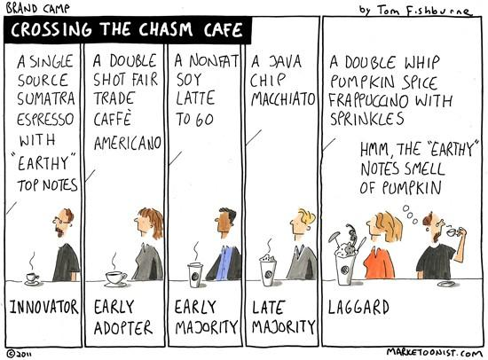

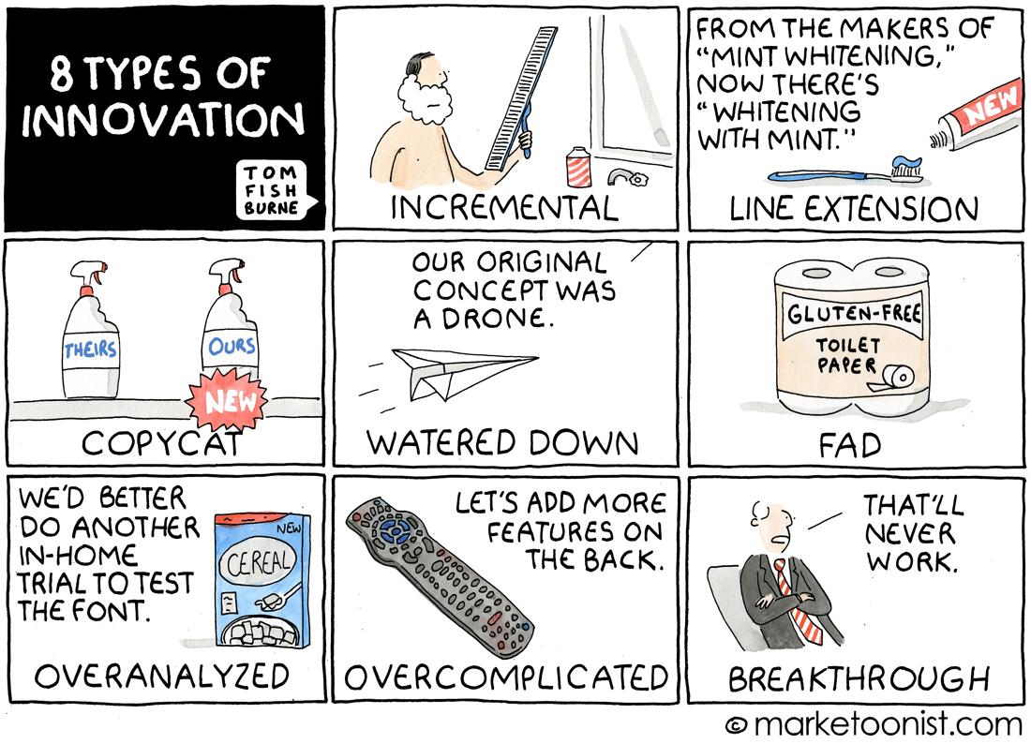
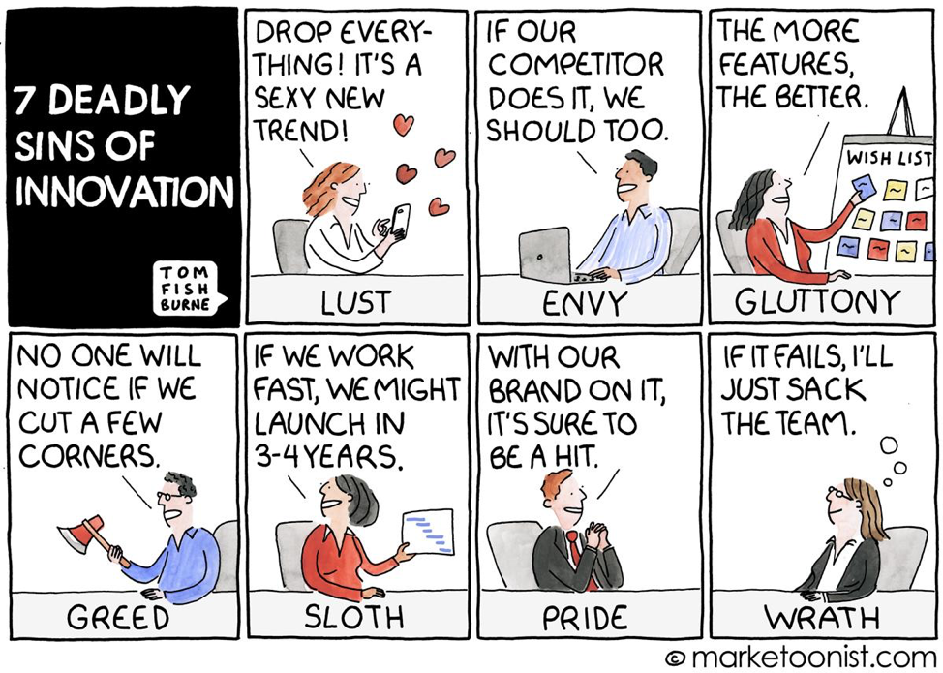
Пропонується для перегляду на парі кілька відео, аби краще зрозуміти дану тему:
https://www.youtube.com/watch?v=kxVeLlTEgtU
https://www.youtube.com/watch?v=Cu6J6taqOSg
https://www.youtube.com/watch?v=B4ZSGQW0UMI

Змістовий модуль 2. Стратегічне й операційне управління та цифрові бізнес-моделі: прикладний аспект
Тема 4. Бізнес-стратегії в цифровій економіці

Цифрова стратегія зосереджена на використанні технологій для підвищення ефективності бізнесу, будь то створення нових продуктів або переосмислення поточних процесів. Він визначає напрямок, яким буде рухатися організація для створення нових конкурентних переваг за допомогою технологій, а також тактику, яку вона буде використовувати для досягнення цих змін. Зазвичай це включає в себе зміни бізнес -моделей, оскільки нові технології дозволяють інноваційним компаніям надавати послуги, які раніше були неможливі.
Важливо пам’ятати, що цифрова стратегія - це і концепція, і річ - тобто цифрова стратегія зрештою повинна призвести до створення конкретного плану чи дорожньої карти. Хоча ви можете продовжувати змінювати конкретну тактику, яку ви вирішили застосовувати, також має бути чітка прихильність до вашого розуміння того, що цифрове означає для вашої компанії.
Як приклад, скажімо, ваша цифрова стратегія (кінцева мета) - монетизувати базове програмне забезпечення для підвищення продуктивності, яке ваш бізнес уже розробив і використовує внутрішньо. Спочатку ви складаєте стратегію (план), щоб упакувати його як мобільний додаток і продати окремим користувачам. Пізніше ви розумієте, що це має більшу цінність, якщо ви продаєте його підприємствам для включення у власні мобільні програми. Ваша стратегія (кінцева мета) не змінилася, але змінилася ваша стратегія (план). Зміна керівної ідеї вашої цифрової стратегії має становити значний зсув або переорієнтацію для вашої компанії, але в ідеалі конкретні кроки будуть достатньо гнучкими, щоб дозволити вам повертатись у міру необхідності.
Існує тенденція говорити про цифрову трансформацію взаємозамінно з цифровою стратегією. Ці два терміни тісно пов'язані, але різняться за обсягом. Цифрова трансформація стимулює зміни у трьох сферах: досвід клієнта, операційні процеси та бізнес -моделі. Процес цифрової трансформації вимагає координації у всій організації та передбачає зміни бізнес-культури.
Цифрова стратегія, з іншого боку, зосереджена на технологіях, а не на культурі. Цифрова стратегія найбільш актуальна для змін у бізнес - моделях і використовує технології для створення можливостей, необхідних компанії для перетворення на цифровий бізнес. Встановлення стратегії є ключовою складовою процесу трансформації та гарантує, що технологія впроваджується таким чином, що підтримує цілі бізнесу.

Питання для обговорення:
Що таке цифрова стратегія?
Спираючись на статтю Harvard Business Review, поясніть 5 питань, які були використанні в лекційному матеріалі стосовно будування цифрової стратегії. Що є спільне та головне в них.
Назвіть загальні елементи цифрової стратегії. Поясніть їх.

Домашня робота
У статті з Harvard Business Review пропонується використати п'ять питань, щоб обґрунтувати своє розуміння цифрових технологій:
Чи змінюють цифрові технології бізнес, яким ви повинні займатись?
Як цифрові технології могли б покращити спосіб додавання вартості вашим бізнесам?
Чи можуть цифрові технології змінити вашого цільового клієнта?
Чи впливають цифрові технології на ціннісну пропозицію для вашого цільового клієнта?
Як цифрові технології можуть покращити можливості підприємства, які відрізняють вас від конкурентів?
Продумайте, яким міг би бути ваш бізнес, та на його основі, дайте відповіді на ці запитання. Завдання має бути виконане у вигляді презентації.
Вправи
На основі статті: https://www.bdo.com/insights/business-financial-advisory/strategy,-technology-transformation/covid-19-is-accelerating-the-rise-of-the-digital-e - розробити план у вигляді тез про вплив пандемії на цифрові технології.
Зробити у вигляді порівняльної таблиці звіт про зміни цифрових технологій до пандемії, під час пандемії та що може очікуватись після пандемії.

Тема 5. Проєктування бізнес-моделей: ресурсо-відкрита, безкоштовна, базована на підписці, фріміум, “на запит”, шерінгова, рекламо-підтримуюча, е-коммерс, з прихованими вигодами, монетизації даних користувачів

Бізнес-моделі - стратегічний рівень:
• Процес проектування бізнес-моделі є частиною бізнес-стратегії.
• Дизайн та інновації бізнес -моделі стосуються того, як компанія визначає свою бізнес-логіку на стратегічному рівні.
Питання для обговорення:
Що таке проєктування бізнес-моделей?
Які існують бізнес-моделі?
Поясніть ресурсо-відкриту модель.
Поясніть безкоштовну модель.
Поясніть модель базовану на підписці.
Поясніть модель фріміум.
Поясніть модель “на запит”.
Поясніть шеренгову модель.
Поясніть рекламо-підтримуючу модель.
Поясніть модель е-коммерс.
Поясніть модель з прихованими вигодами.
Поясніть модель монетизації даних користувачів.
Домашня робота
Прочитайте надихаючу статтю: https://medium.muz.li/the-8-essential-tools-that-you-need-for-solid-business-design-work-2a17c86d1beb
Спроєктуйте власну бізнес-модель, спираючись на види, які були вивченні під час лекцій.
Представте свою бізнес-модель у вигляді презентації, інформацію надайте у вигляді тез, діаграм, надихаючих фото та цікавих переходів.
Що має містити презентація:
- назву бізнес-моделі;
- короткий опис;
- до якого виду відноситься (ресурсо-відкрита, безкоштовна, базована на підписці, фріміум, “на запит”, шерінгова, рекламо-підтримуюча, е-коммерс, з прихованими вигодами, монетизації даних користувачів);
- порівняльна таблиц яз якимось відомим брендом (залежно до якого виду належить: ресурсо-відкрита, безкоштовна, базована на підписці, фріміум, “на запит”, шерінгова, рекламо-підтримуюча, е-коммерс, з прихованими вигодами, монетизації даних користувачів);
- фото, відео, діаграми;
- висновок.
Вправи
На представлених прикладах, заповніть інформацію по наступним компаніям:
- Nike
- Skype
- HBO
- Amazon
- Uber
- Netflix
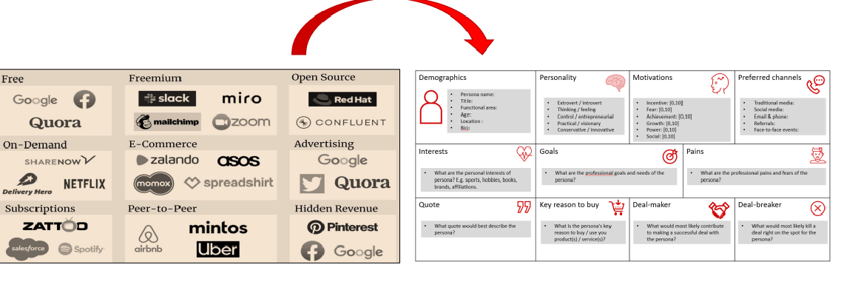
Корисне посилання з відео-матеріалами та підказками: https://uhbdp.org/ua/business-instruments/canvas

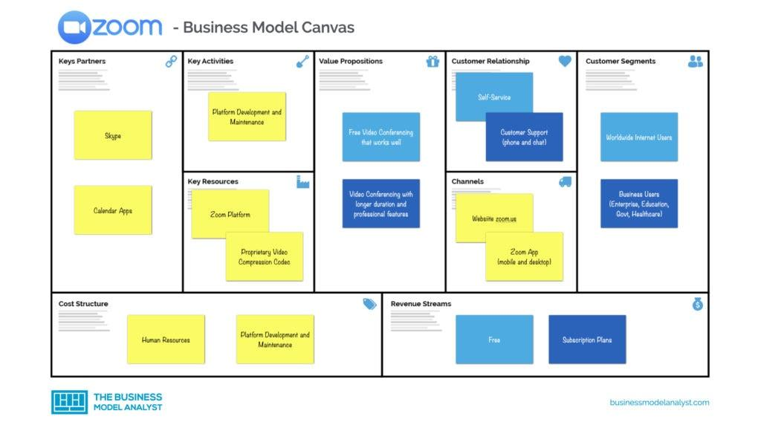

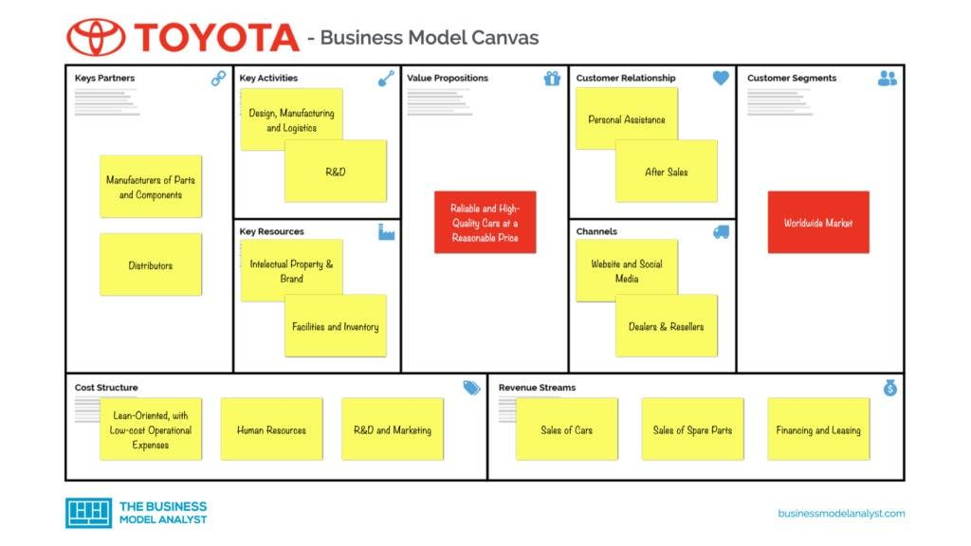

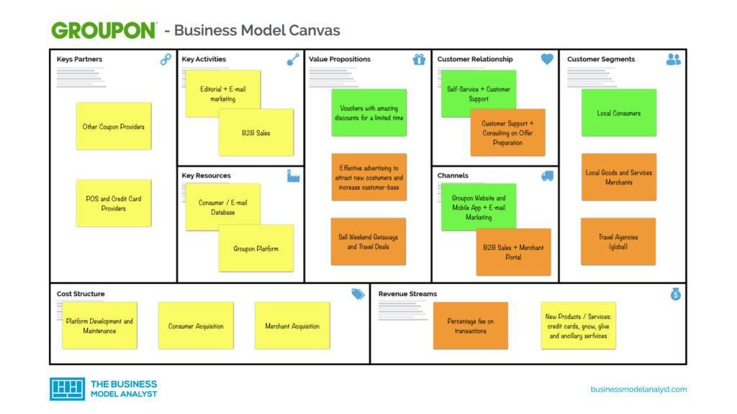
Business Model Canvas - як заповнити
Business Model Canvas методологічно передбачає певну послідовність заповнення, за фактом при заповненні як би пишеться "план розвитку" продукту. І, на відміну від Lean Canvas, де малюється "образ" продукту, Business Model Canvas особисто мені комфортніше заповнювати саме в зазначеній послідовності, а не просто зліва направо.
Отже, правильна послідовність заповнення Business Model Canvas:
Сегменти споживачів - Хто наші найважливіші клієнти? На які сегменти їх можна поділити? Що вони хочуть, щоб ми для них зробили?
Ціннісні пропозиції - Які проблеми наших клієнтів ми вирішуємо? Які потреби задовольняємо? У чому ключові переваги нашого продукту для клієнта, які допомагають вирішити проблему або задовольнити потребу?
Канали - Через які канали наші клієнти хочуть, щоб ми з ними спілкувалися?
Взаємовідносини з клієнтами - Як ми отримуємо, зберігаємо і "ростимо" клієнтів?
Потоки виручки - перерахуйте свої джерела виручки і моделі роботи
Ключові ресурси - Які ключові ресурси нам потрібні? Фінансові, фізичні, людські?
Ключові дії - Які ключові дії потрібно зробити? Виробництво? Програмне забезпечення? Поставки?
Ключові партнери - Хто ваші ключові партнери? Хто ваші ключові постачальники? Що ми від них отримуємо? Що ми їм надаємо?
Структура витрат - перерахуйте свої постійні та змінні витрати, наприклад, вартість розробки, вартість залучення клієнтів, хостинг і т.д.
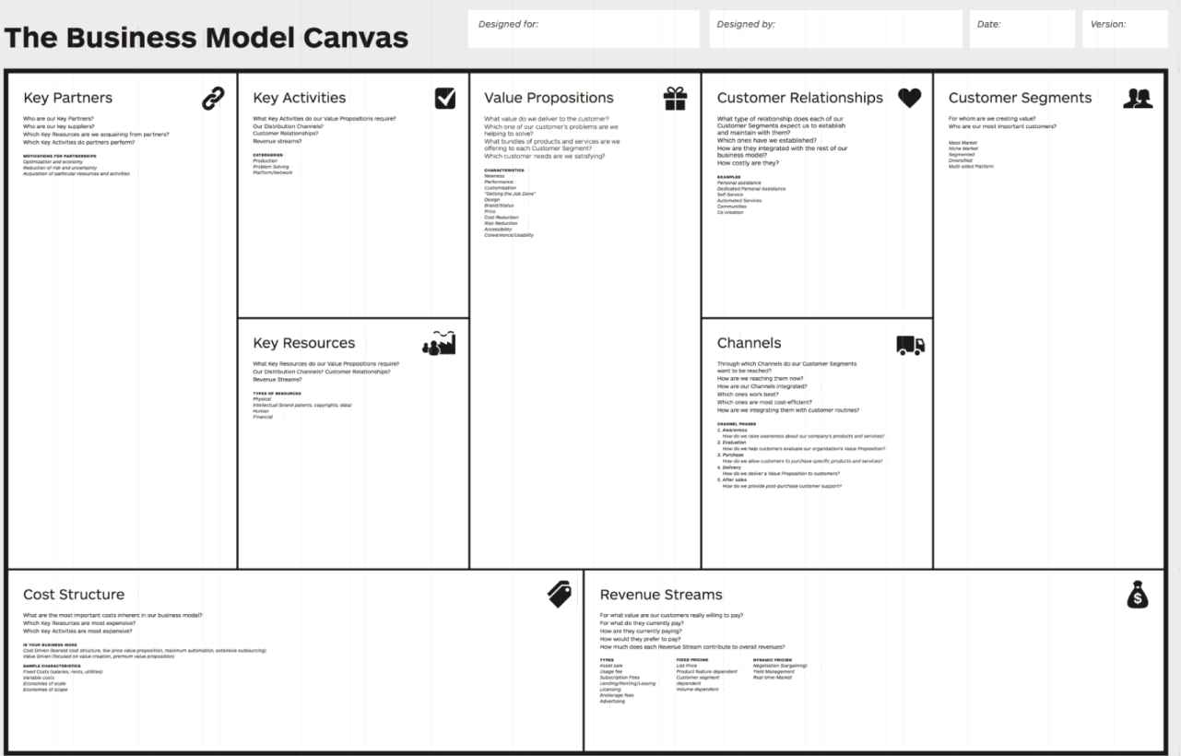

Тема 6. Імплементації бізнес-моделей як частина бізнес-операцій: канва клієнта

Бізнес-моделі - операційний рівень
• Процес впровадження бізнес-моделі є частиною бізнес -операцій.
• Організації впроваджують свою бізнес -модель на операційному етапі на рівні своїх бізнес-операцій.
• Це стосується їх діяльності на рівні процесу, можливостей, функцій та інфраструктури, наприклад, їх бізнес-процеси та бізнес моделювання процесів), їх організаційні структури (наприклад, органіграми, робочі процеси, людські ресурси) та системи (наприклад, інформація технологічна архітектура, виробничі лінії).
Питання для обговорення:
Надайте коротку інформацію про бізнес-моделі на операційному рівні.
Що таке канва клієнта?
З чого має складатись канва клієнта?
Для чого створюється канва клієнта?
Домашня робота
Створити власну канву клієнта використовуючи шаблони та представити її, за потребою на інтерактивній дошці джамборд.
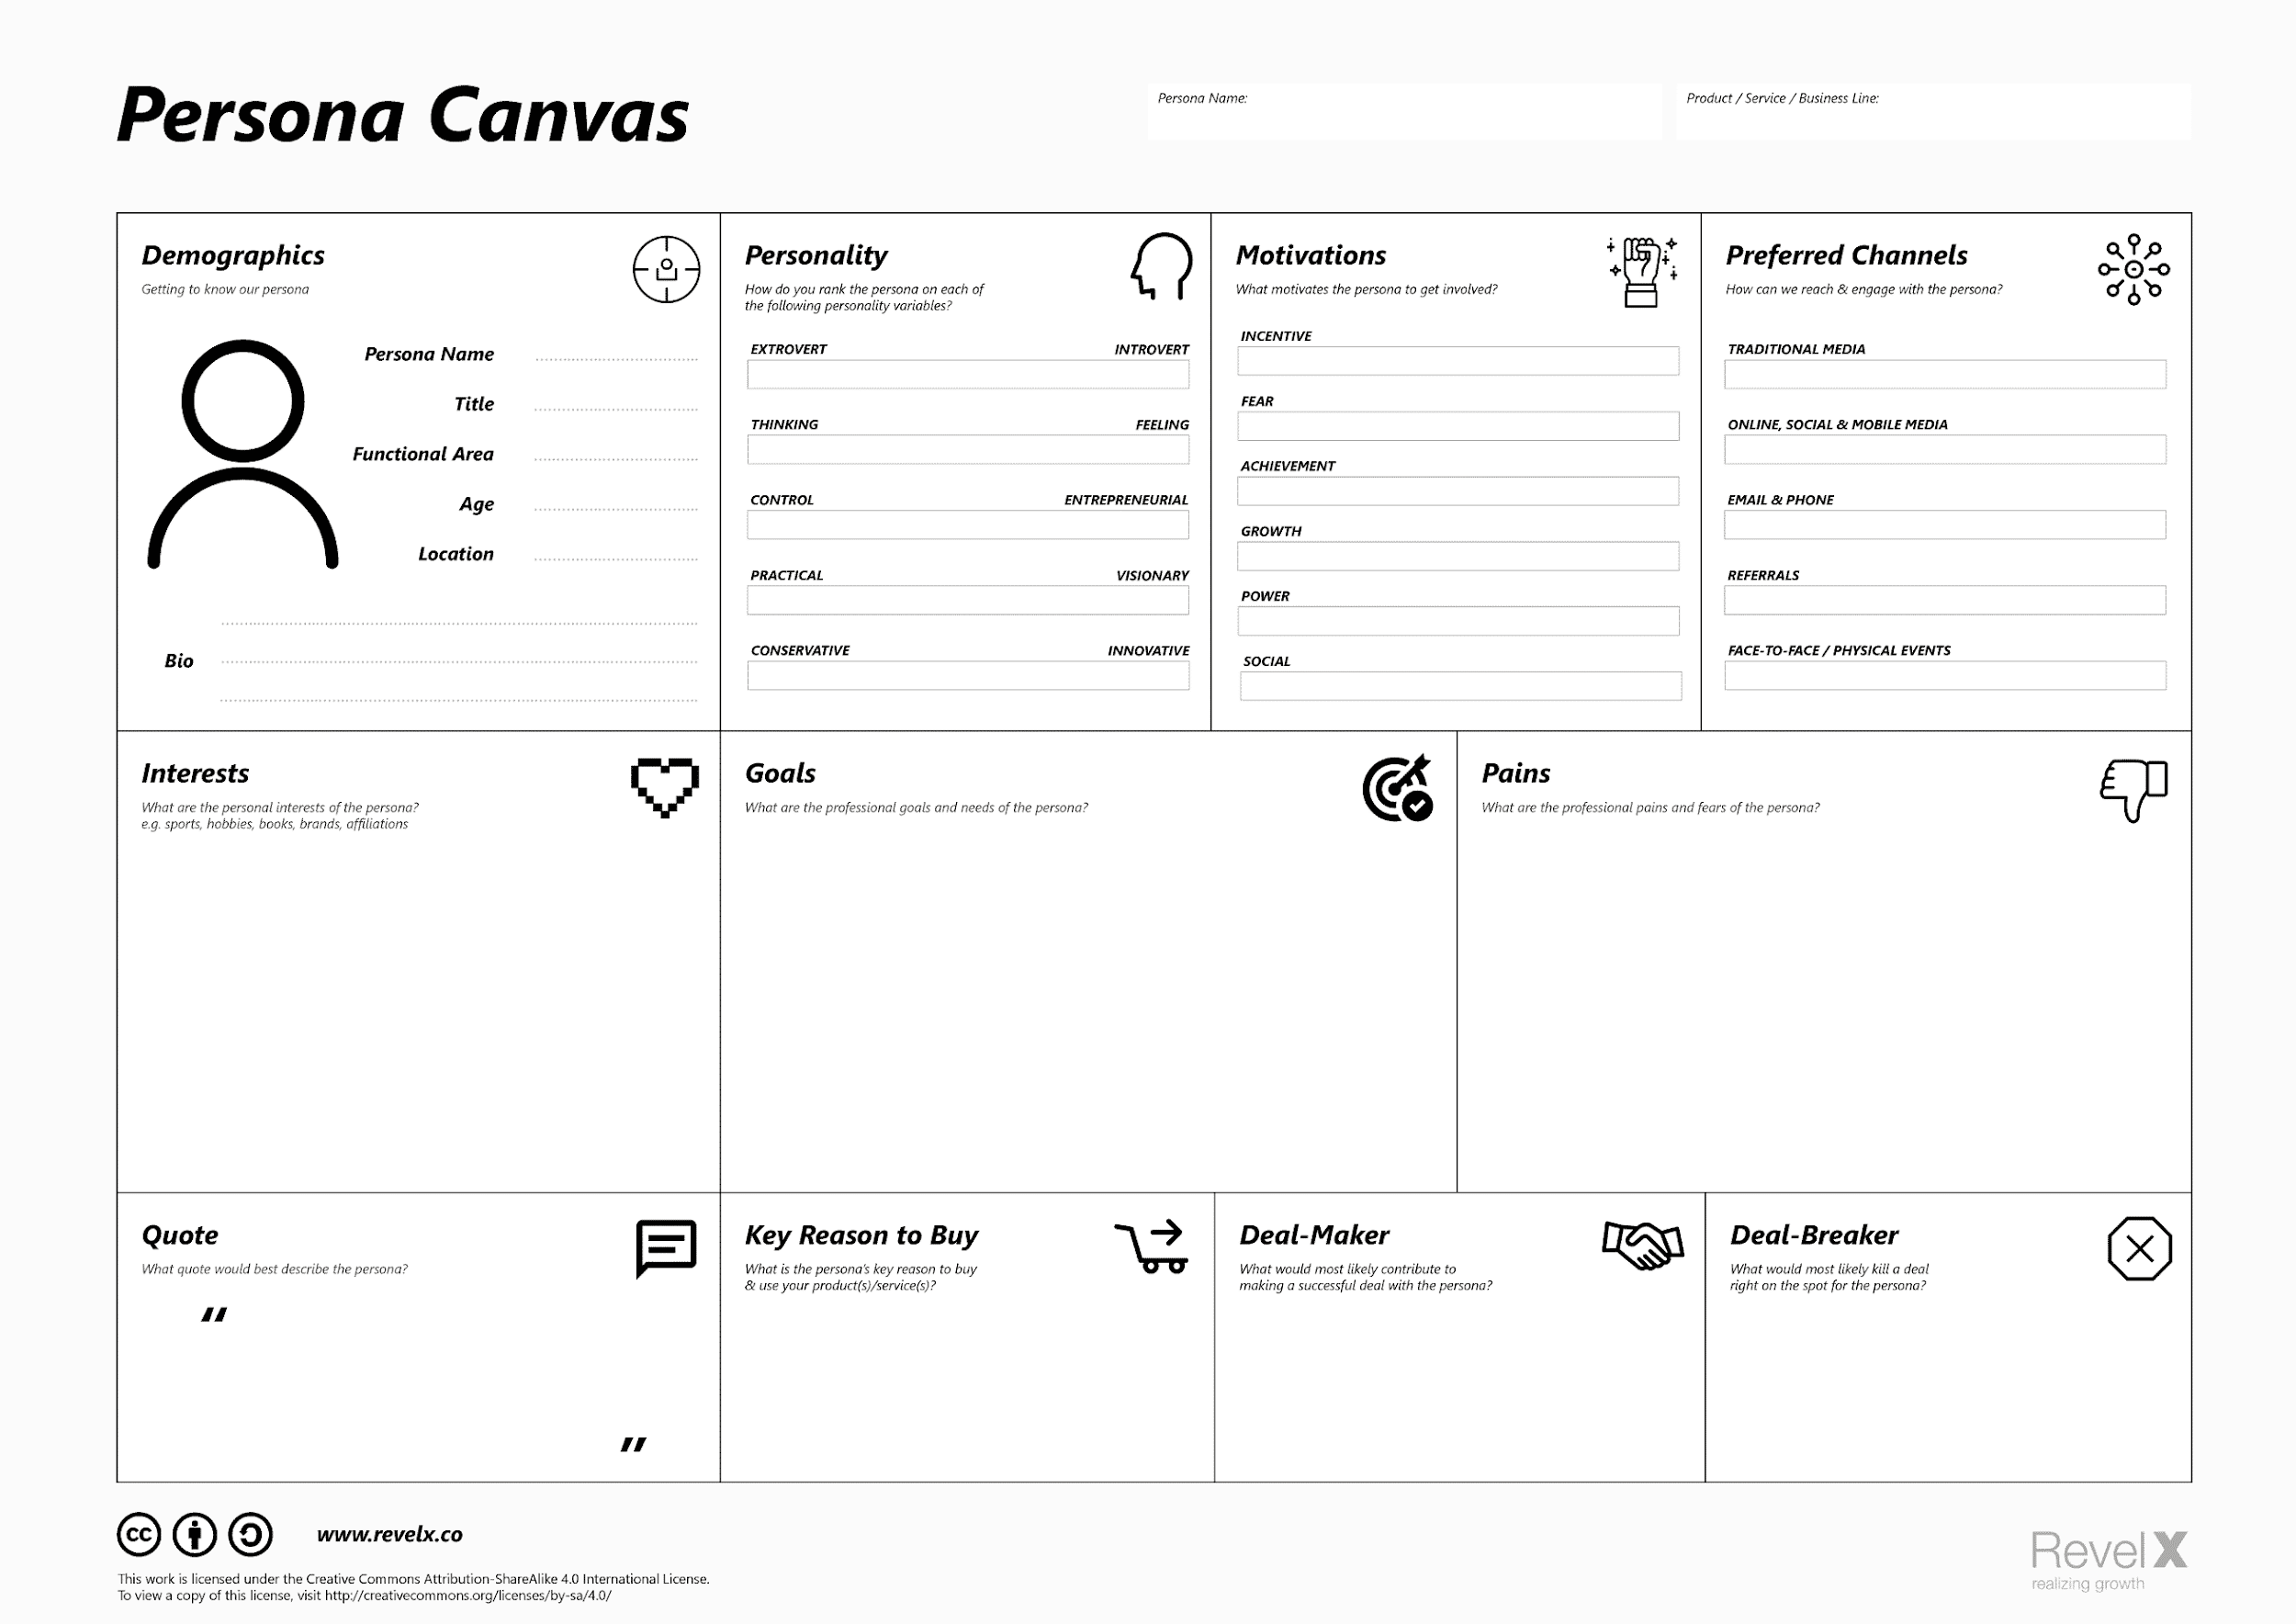

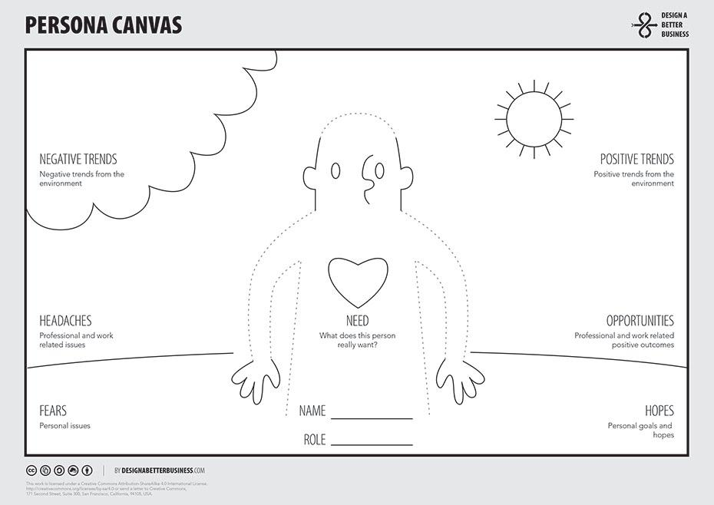
Вправи

ТРИ ПОТУЖНІ СПОСОБИ ВИКОРИСТАННЯ КАНВИ КЛІЄНТА (вправа виконується в групах, створюючи для кожного «канву клієнта»)

Підготуйте свою зустріч, склавши картини для важливих зацікавлених сторін. Які їхні надії, їхні страхи? Чому вони обговорюються? Які вони? Ви могли б витратити час до зустрічі, щоб з’ясувати, чи ваші припущення правильні, спілкуючись з іншими або самими зацікавленими сторонами. Під час зустрічі обов’язково робіть нотатки та оновлюйте свою карту пізніше.

Коли ви створюєте історію (докладніше про розповідь пізніше!), Ви можете використовувати шаблон, щоб зіставити свою аудиторію (аудиторії) та їх перспективи. Чому вони хочуть почути вашу історію?
3. Знайомтесь зі своєю командою! Попросіть людей у​вашій команді створити себе та інших у команді та порівняти їх. Попросіть хоча б один дивовижний елемент, який вийде за межі рівня візитної картки.
Який ваш улюблений спосіб використання персонального полотна?

Цікава стаття для читання: https://botfriends.de/en/blog/persona-canvas-teil-2/

Тема 7. Базовий рівень моделювання: мапа подорожі клієнта

Базовий рівень моделювання: Карти подорожей клієнтів
• Карти подорожей клієнтів (CJM) забезпечують орієнтацію на клієнта точки входу до ландшафту вашого бізнес-процесу.
• Інтуїтивно зрозумілі карти подорожей клієнтів - читані діаграми, які зосереджені на досвіді клієнтів замість внутрішніх процесів.
• Вони дозволяють організаціям краще розуміти клієнтів потреби, очікування та проблеми.
• Карта подорожі клієнта показує, як спілкуються реальні люди за допомогою ваших бізнес-процесів.
• Зображення подорожі клієнта візуалізує всі елементи клієнтського досвіду.
• Подорожі клієнтів - це швидше екземпляр.

Картування подорожей клієнтів (також їх називають картою подорожей користувачів) - це процес створення карти подорожі клієнта, візуальної історії взаємодії ваших клієнтів з вашим брендом. Ця вправа допомагає підприємствам стати на місце свого клієнта та побачити їхній бізнес з точки зору клієнта.
Питання для обговорення:
Що таке мапа подорожі клієнта?
Для чого їх використовують?
Назвіть концепції мап подорожей клієнтів.
Надайте коротку інформацію про інтеграцію мап подорожі клієнта.
Домашня робота
Створити мапу подорожі клієнта використовуючи шаблони.
За потребою, можна виконати у вигляді презентації або представити на інтерактивній дошці джамборд.
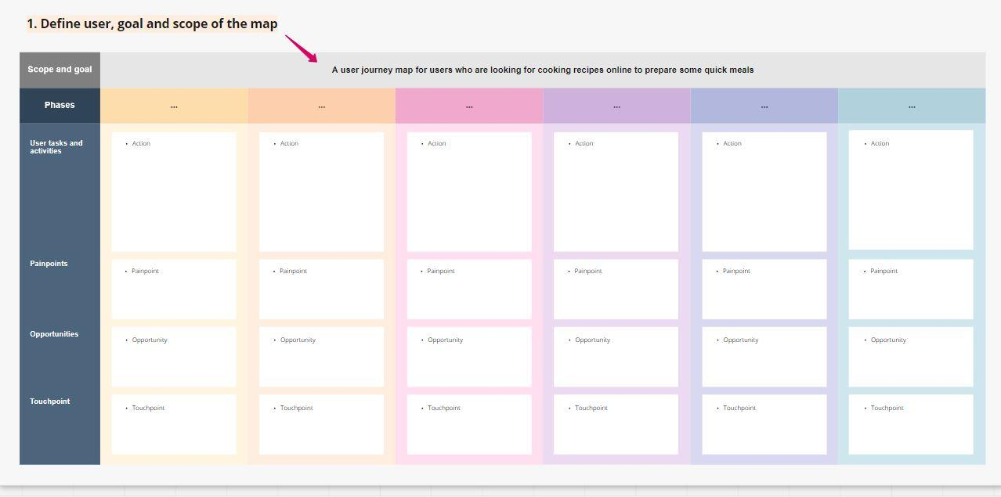

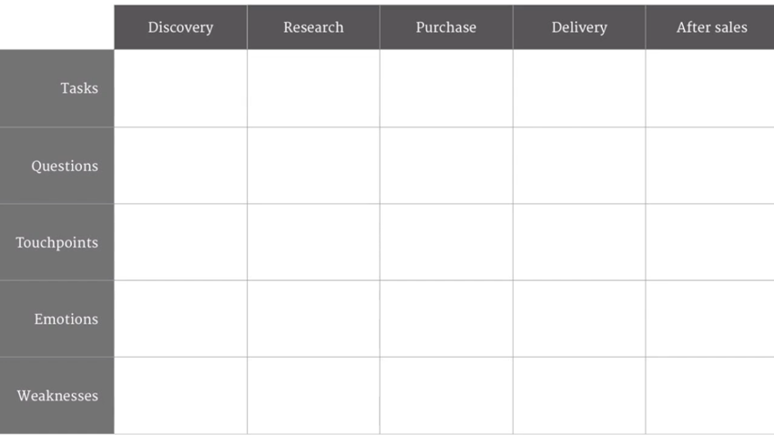

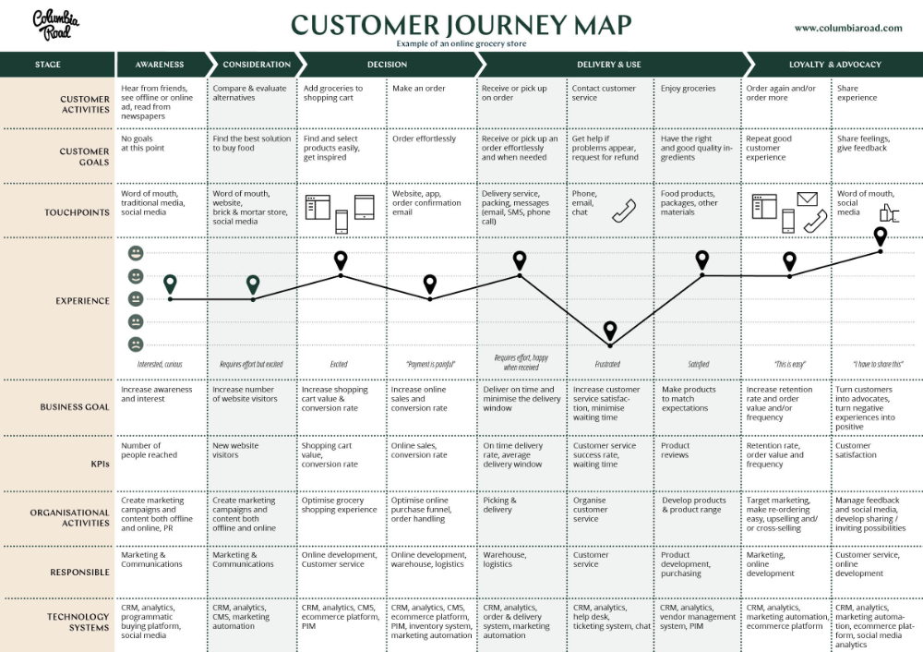
Вправи
Цікава стаття для огляду: https://vlada-rykova.com/ua/karta-puteshestvij-polzovatelya-customer-journey-map/
https://osipenkov.ru/customer-journey-map-analytics/
https://online.visual-paradigm.com/infoart/templates/customer-journey-maps/customer-journey-mapping-tools/
Моделювання мапи за допомогою ресурсу:
https://academic.signavio.com/p/register?link=dade0fb36aa24831be7cc1420c2602ca
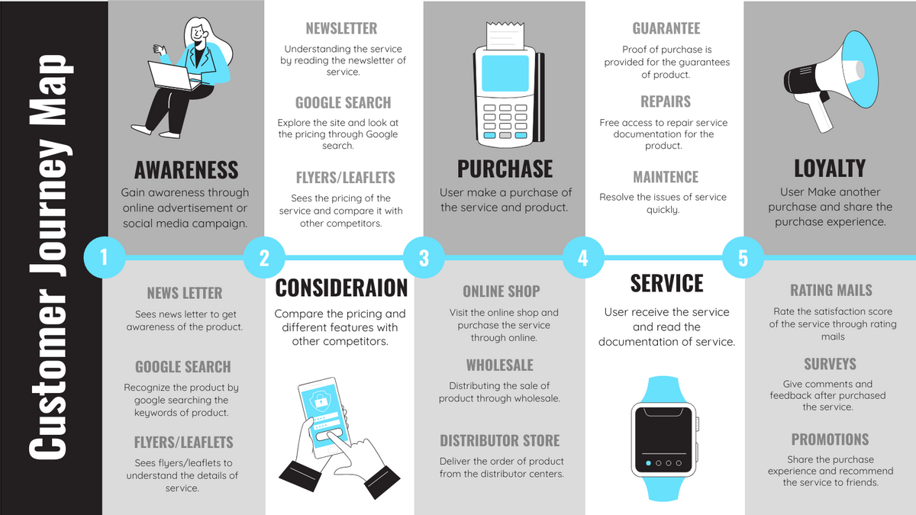

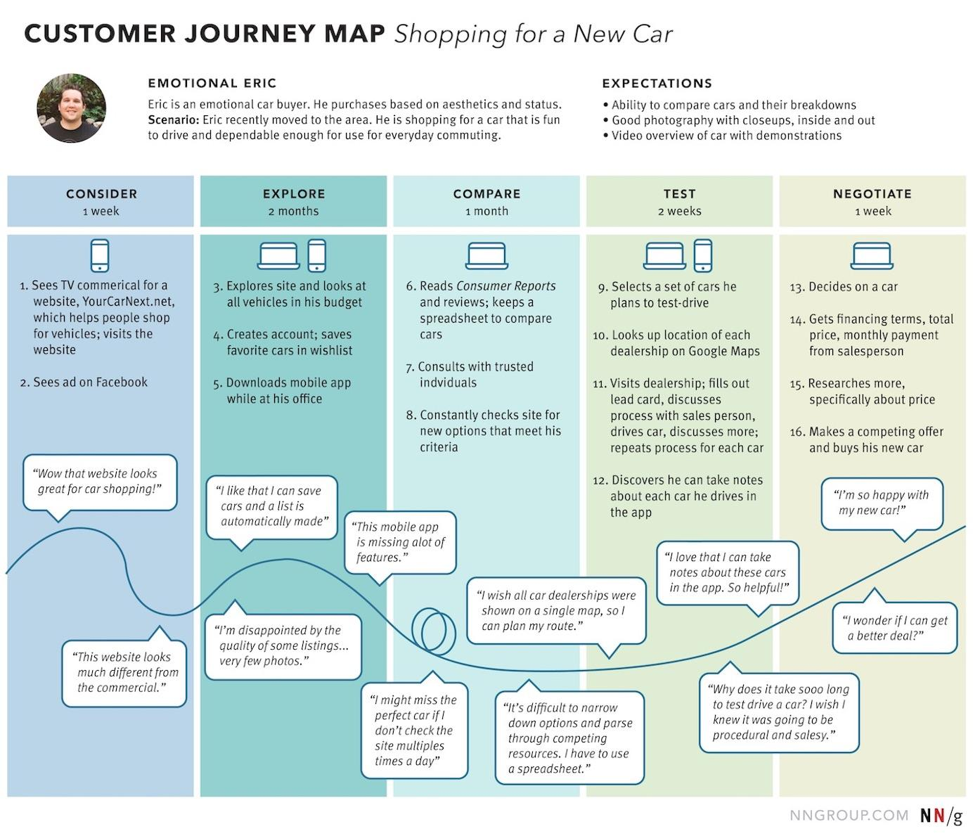
Тема 8. Моделювання бізнес-процесів: BPMN

Що таке бізнес-процес? Це набір заходів, які виконуються в організації під координацією технічного середовища аби спільно реалізувати бізнес -мету.
Процеси є активом
• Бізнес -процеси - це організаційні активи, які мають центральне значення для створення цінності клієнтів.
• “Актив” являє собою будь-яку статтю економічної вартості, що належить фізичній особі або корпорації, особливо те, що можна перетворити на гроші.
Питання для обговорення:
Що таке бізнес-процес?
Що являє собою актив?
Назвіть типи бізнес-процесів.
Назвіть основні характеристики бізнес-процесів.
Що таке BPMN?
Назвіть основну мету BPMN?
Назвіть сфери застосування BPMN?
Надайте коротку інформаці. про моделі процесу BPMN 2.0.
Проміжний рівень моделювання: Елементи описового моделювання процесу
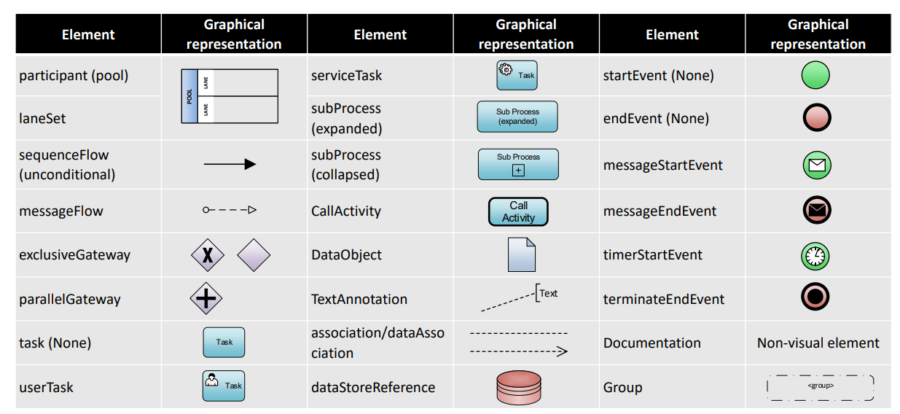
Домашня робота
Створіть умовний бізнес-процес та поясніть його з точки зору BPMN.
Завдання виконується схематично та презентується на інтерактивній дошці джамборд.
Вправи
На основі прикладів: https://www.edrawsoft.com/bpmn-diagram-examples.html
Пояснити бізнес процеси BPMN.
Вправа Моделювання бізнес-процесів:
• Приготування та подавання кави
• Підготовка до складання іспиту
• Покупки в інтернет-магазині
• Виклик служби підтримки мобільного оператора
Вкажіть моделі бізнес-процесів на основі точок дотику Подорожі клієнтів.
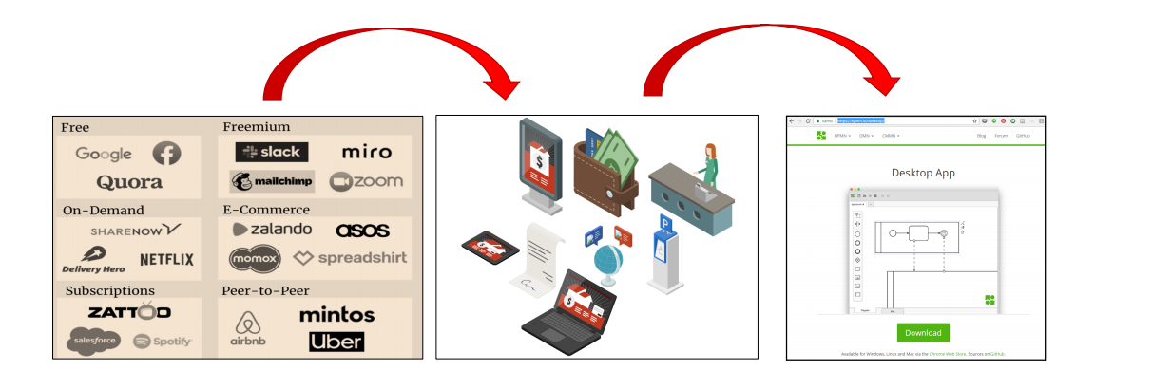
https://bpmn.io/
http://www.bpmn.org/
https://bpmn.io/desktop/

Розширений рівень моделювання - повний набір елементів моделювання процесу.
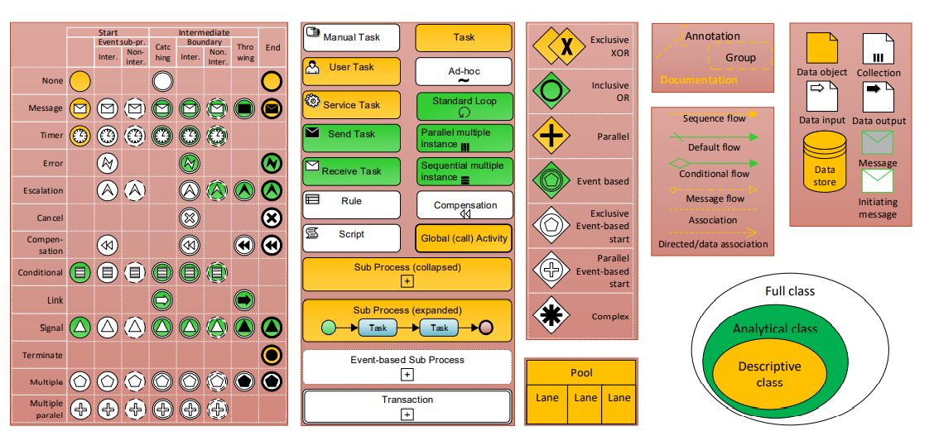

Робота, яка має бути виконана на закінчення курсу!
1. Вивчіть цифрові бізнес -моделі.
2. Запропонуйте можливість власного бізнесу на основі існуючого цифрового бізнесу
моделей.
3. Вкажіть клієнтів через канву.
4. Створіть карту подорожі клієнта.
5. Визначте точки дотику.
6. Моделюйте бізнес-процеси в напрямку точок дотику.

Рекомендована література:
B. Orand, Foundations of IT Service Management: The ITIL Foundations Course in a Book, 3rd ed. CreateSpace Independent Publishing Platform, 2011.
M. Dumas, M. L. Rosa, J. Mendling, in H. A. Reijers, Fundamentals of Business Process Management. Springer Berlin Heidelberg, 2018.
E. M. Rogers, Diffusion of Innovations, let. 5th Edition. Free Press, 2003.
B. Silver, Bpmn Method and Style, 2nd Edition, with Bpmn Implementer’s Guide: A Structured Approach for Business Process Modeling and Implementation Using Bpmn 2, 9/17/11 edition. Aptos, Calif: CodyCassidy Press, 2011.
R. Shapiro idr., BPMN 2.0 Handbook Second Edition: Methods, Concepts, Case Studies and Standards in Business Process Modeling Notation. Future Strategies, Incorporated, 2011.
G. Polancic, M. Hericko, in R. Vajde Horvat, „Open source software usage implications in the context of software development“, Informatica, let. 29, str. 483–490, 2005.
G. Polancic, M. Hericko, in I. Rozman, „An empirical examination of application frameworks success based on technology acceptance model“, Journal of Systems and Software, let. In Press, Corrected Proof, doi: 10.1016/j.jss.2009.10.036. •
G. Polancic in B. Orban, „An extension of BPMN 2.0 conversation diagrams for modeling organization communication“, v Applications of ICT in Social Sciences, B. Mileva Boshkoska, Ur. Peter Lang D, 2015, str. 113–128.
M. Kocbek, G. Jost, M. Hericko, in G. Polancic, „Business process model and notation: The current state of affairs“, Computer Science and Information Systems, let. 12, št. 2, str. 509–539, 2015, doi: 10.2298/CSIS140610006K.
M. Chinosi in A. Trombetta, „BPMN: An introduction to the standard“, Computer Standards & Interfaces, let. 34, št. 1, str. 124–134, 2012, doi: 10.1016/j.csi.2011.06.002.
Інтернет-ресурси:
• https://bmilab.com/blog/2020/01/23/business-models-definition-and-reason
• https://lvivity.com/what-is-industry-4-0
• https://itpeernetwork.intel.com/intels-digital-transformation/#gs.hhi8s5
• https://itpeernetwork.intel.com/intels-digital-transformation
• https://fourweekmba.com/digital-business-models/
• https://bmtoolbox.net/patterns/customer-data-monetization/
• https://www.interaction-design.org/literature/article/personas-why-and-how-youshould-use-them
• https://www.businessmodelsinc.com/about-bmi/tools/persona-canvas/
• https://documentation.signavio.com/suite/enus/Content/processmanager/userguide/customer-journey-maps
• https://www.garyfox.co/digital-business-model/
• https://alejandrocremades.com/what-is-a-business-model
https://bpmn.io/
http://www.bpmn.org/
https://bpmn.io/desktop/
https://academic.signavio.com/p/register?link=dade0fb36aa24831be7cc1420c2602ca

